**石化网站内容管理系统**

**用户手册**

**北京杰迅鸿翔信息技术有限公司**

目录

一、工作流管理平台页面 4

1 登录页面 4

2 系统首页 4

3 流程管理 6

3.1 添加流程 6

3.2 修改流程 8

3.3 流程版本管理 9

3.3.1 添加版本 9

3.3.2 冻结版本 10

3.3.3 激活版本 11

3.3.4 导出版本 12

3.3.5 版本属性管理 13

3.3.5.1 修改版本信息 13

3.3.5.2 配置流程监听器 14

3.3.5.3 配置流程提醒 17

3.3.5.4 配置流程事件 17

3.4 导出流程 18

3.5 流程环节管理 19

3.5.1 添加环节 19

3.5.2 修改环节 19

3.5.3 环节分配权限 20

3.6 流程路由管理 22

3.6.1 增加路由 23

3.6.2 修改路由 23

3.6.2 删除路由 24

二、后台系统管理页面 24

1、登录页面 25

2、后台管理主页面 25

3、部门管理 25

3.1、添加部门 26

3.2、修改部门信息 27

3.3、删除部门 28

3.4、移动部门 28

4、人员管理 30

4.1、添加用户 30

4.2、修改用户信息 31

4.3、调职 32

4.4、兼职 34

4.5、删除用户 35

5、管理员管理 36

5.1、添加管理员 37

5.2、删除管理员 38

6、角色管理 39

6.1、添加角色 39

6.2、修改角色名称 41

6.3 删除角色 41

6.4、为角色添加用户 42

6.5、删除角色下的用户 44

7、模块管理 45

7.1、添加模块 46

7.2、修改模块名称 47

7.3、移动模块 48

7.4、删除模块 50

8、菜单管理 51

8.1、添加菜单 51

8.2、修改菜单 53

8.3、删除菜单 54

9、资源管理 55

9.1、添加资源 56

9.2、修改资源 57

9.3、分配资源权限 58

9.4、删除资源 61

10、 日志管理 62

# 一**、前台展示页面**

## 1、低碳标准与政策法规

### 1.1、首页

首页包含轮播图内容展示、国内动态、国际动态、政策法规、国内标准、国际标准、互动交流、快速访问和全文检索。

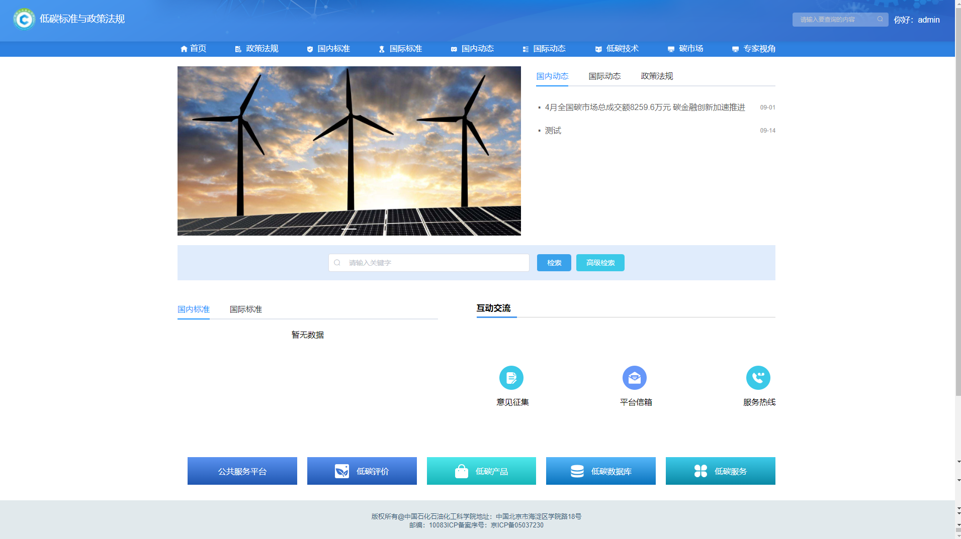

**轮播图展示内容：**轮播图内容展示的内容为国内动态、国际动态、政策法规设置了轮播图的内容。

**国内动态：**按内容的轮播图设置、置顶顺序设置、热点和发布时间倒序展示6条国内动态数据。

**国际动态：**按内容的轮播图设置、置顶顺序设置、热点和发布时间倒序展示6条国际动态数据。

**政策法规：**按内容的轮播图设置、置顶顺序设置、热点和发布时间倒序展示6条政策法规数据；政策法规包含中央部委和地方两类数据。

**国内标准：**按内容的轮播图设置、置顶顺序设置、热点和发布时间倒序展示6条国内标准数据；国内标准包含的类型：基础通用、碳排放核算和评价、碳足迹、低碳产品评价、碳捕获与碳存储、碳中和、其它。

**国际标准：**按内容的轮播图设置、置顶顺序设置、热点和发布时间倒序展示6条国际标准数据；国际标准包含的类型：基础通用、碳排放核算和评价、碳足迹、低碳产品评价、碳捕获与碳存储、碳中和、其它。

**互动交流：**包含意见征集、平台信箱、服务热线；意见征集：用户登陆后可给平台反馈意见；平台信箱和**服务热线：**展示平台邮箱和服务热线。

**快速访问：**用于访问项目关联的平台网址。

**全文检索：**可在站内检索想要查看的内容。

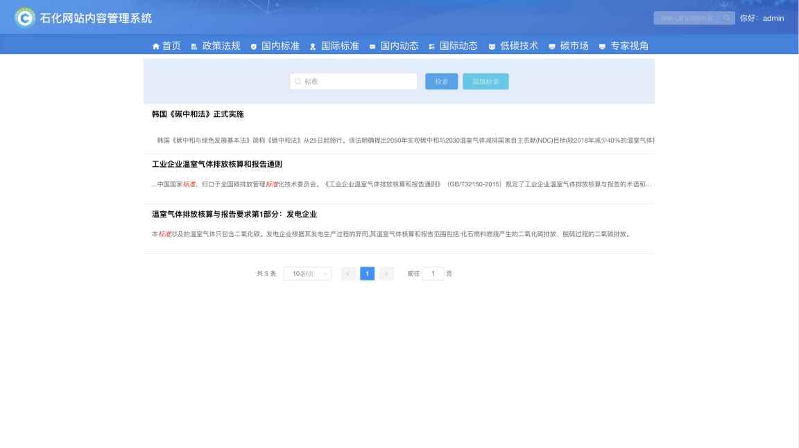

### 1.2、政策法规

点击政策法规栏目展示政策法规的相关内容，按内容的轮播图设置、置顶顺序设置、热点和发布时间倒序，每页展示10条数据；政策法规包含中央部位和地方两种类型，如图：

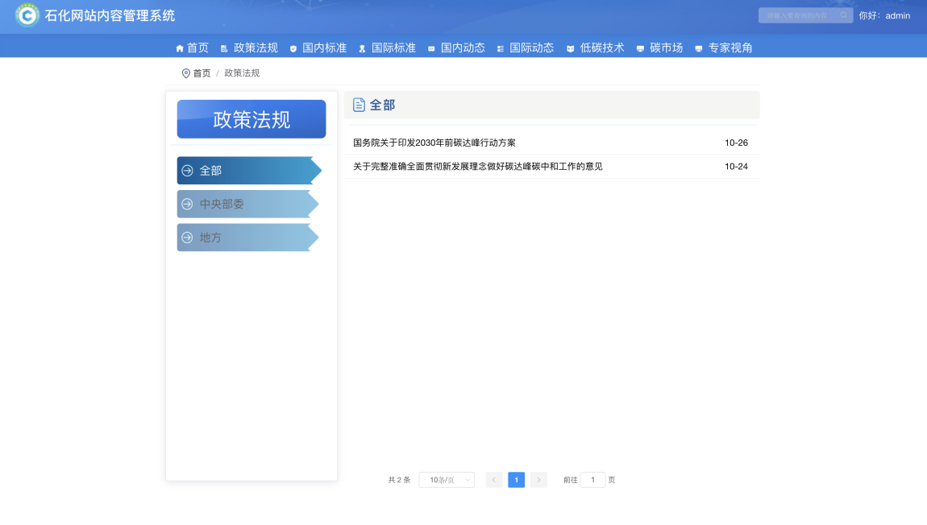

默认展示全部内容，可点击中央部委和地方两种类型筛选展示的内容。

### 1.3、国内标准

点击国内标准栏目展示国内标准的相关内容，按内容的轮播图设置、置顶顺序设置、热点和发布时间倒序，每页展示10条数据；国内标准包含基础通用、碳排放核算和评价、碳足迹、低碳产品评价、碳捕获与碳存储、碳中和、其它两种类型，如图：

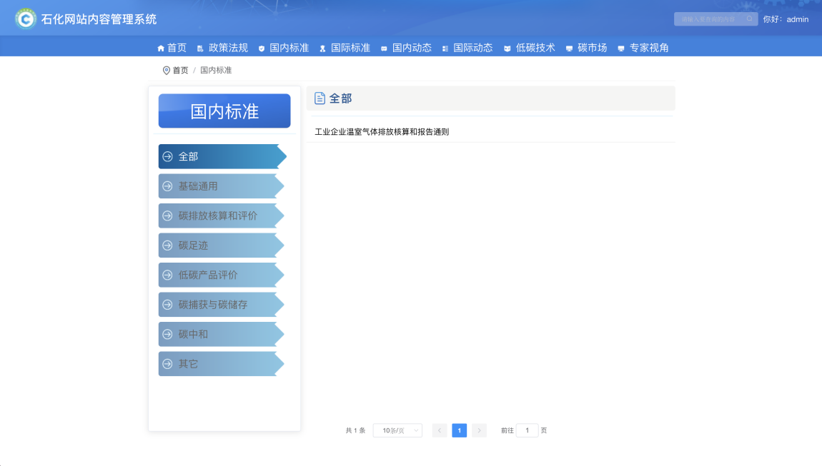

默认展示全部内容，可根据类型筛选展示的内容。

### 1.4、国际标准

点击国际标准栏目展示国际标准的相关内容，按内容的轮播图设置、置顶顺序设置、热点和发布时间倒序，每页展示10条数据；国内标准包含基础通用、碳排放核算和评价、碳足迹、低碳产品评价、碳捕获与碳存储、碳中和、其它两种类型，如图：

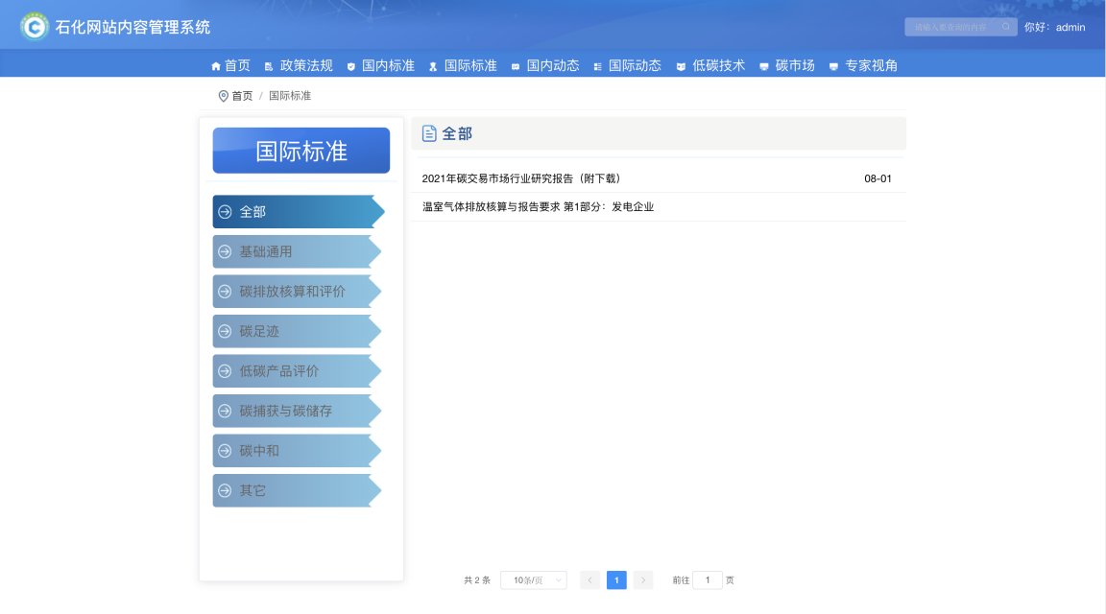

默认展示全部内容，可根据类型筛选展示的内容。

### 1.5、国内动态

点击国内动态栏目展示国内动态的相关内容，按内容的轮播图设置、置顶顺序设置、热点和发布时间倒序，每页展示10条数据。

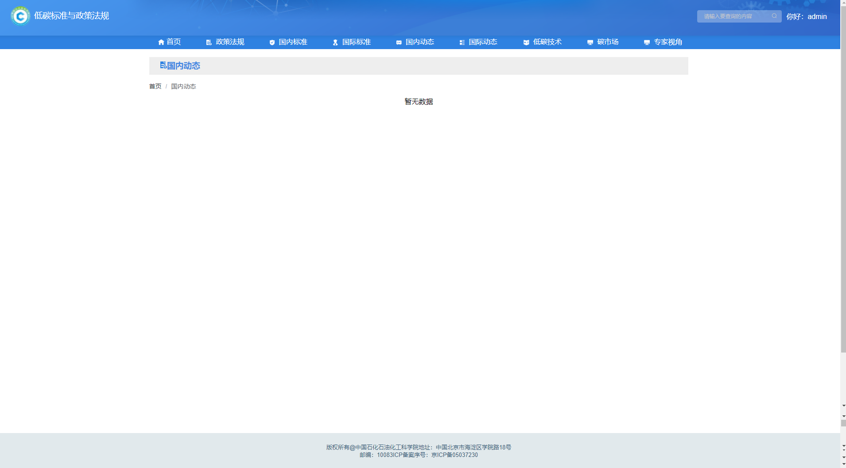

### 1.6、国际动态

点击国际动态栏目展示国际动态的相关内容，按内容的轮播图设置、置顶顺序设置、热点和发布时间倒序，每页展示10条数据。

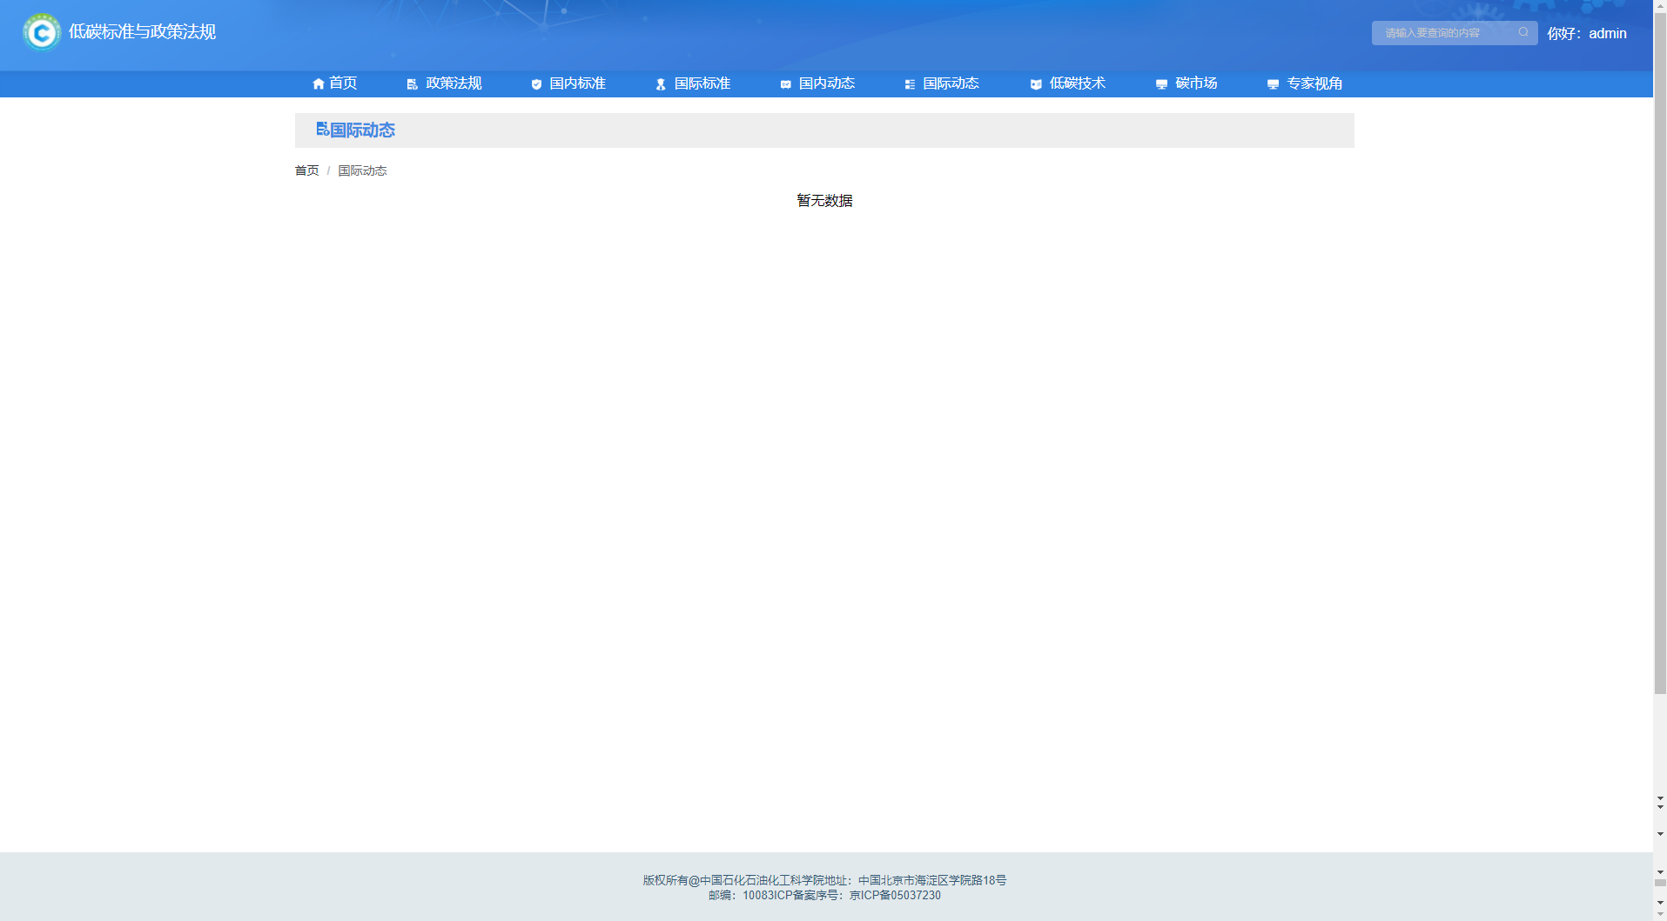

### 1.7、低碳技术

点击低碳技术栏目展示低碳技术的相关内容，按内容的轮播图设置、置顶顺序设置、热点和发布时间倒序，每页展示10条数据。

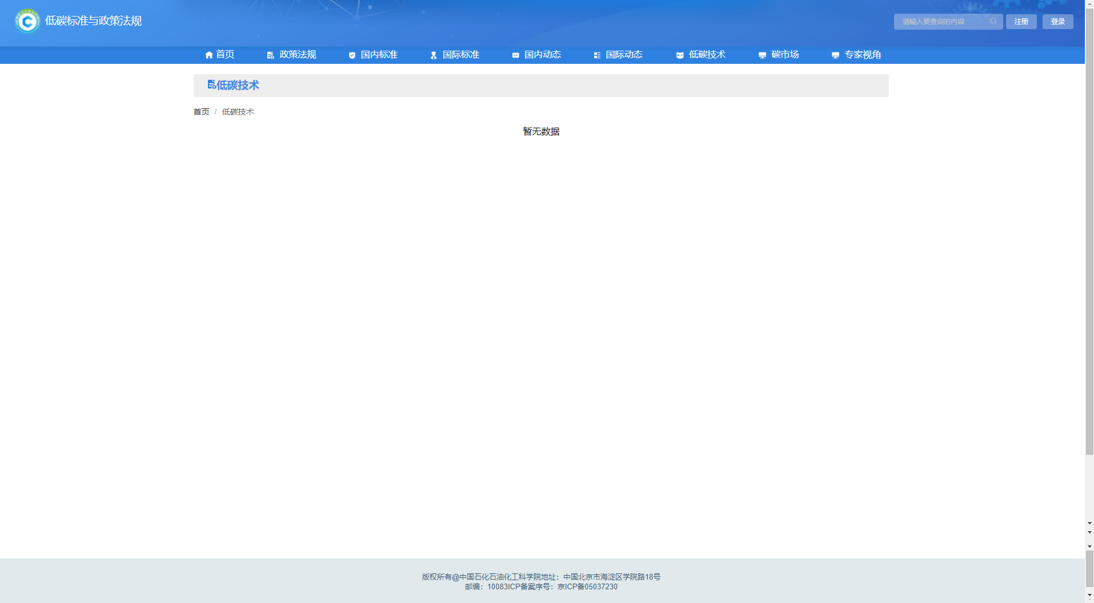

### 1.8、碳市场

点击碳市场栏目展示碳市场的相关内容，按内容的轮播图设置、置顶顺序设置、热点和发布时间倒序，每页展示10条数据。

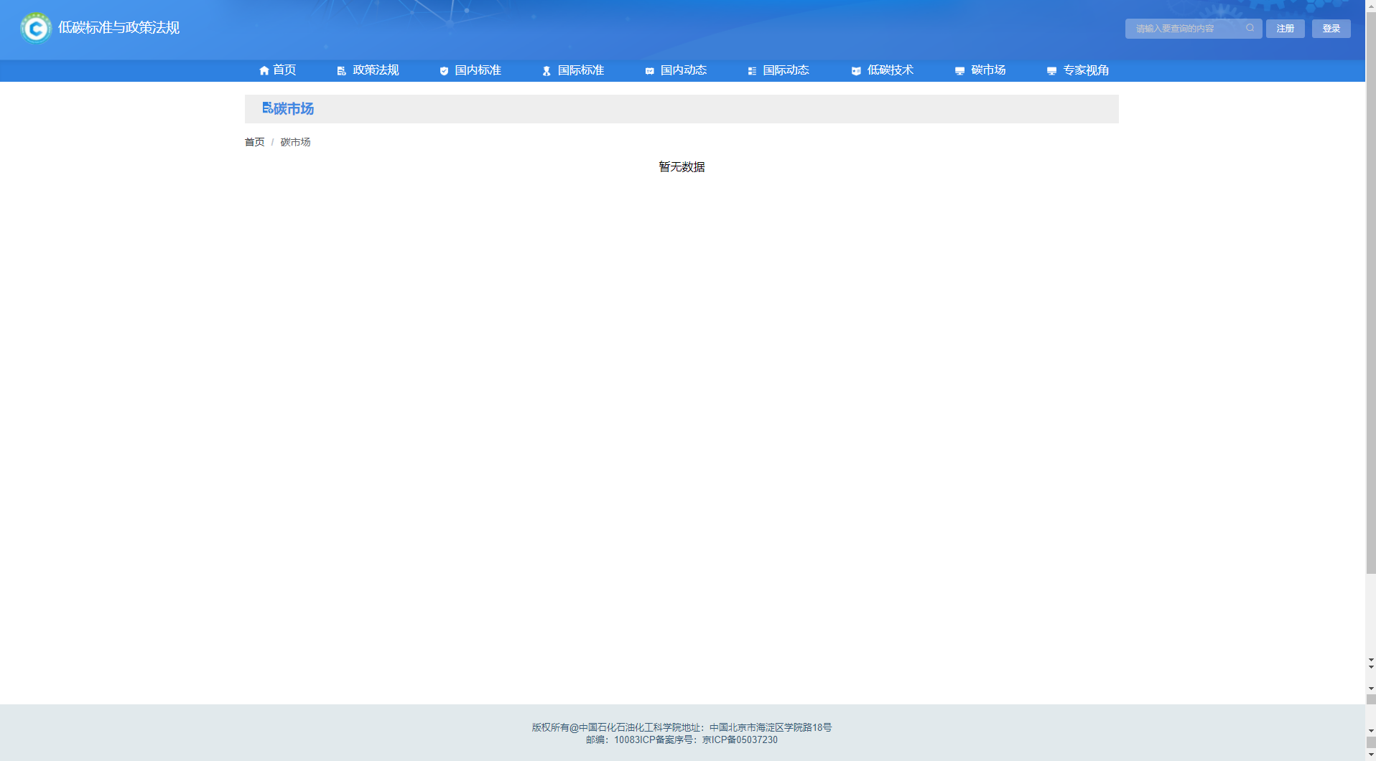

### 1.9、专家视角

点击专家视角目展示专家视角的相关内容，按内容的轮播图设置、置顶顺序设置、热点和发布时间倒序，每页展示10条数据。

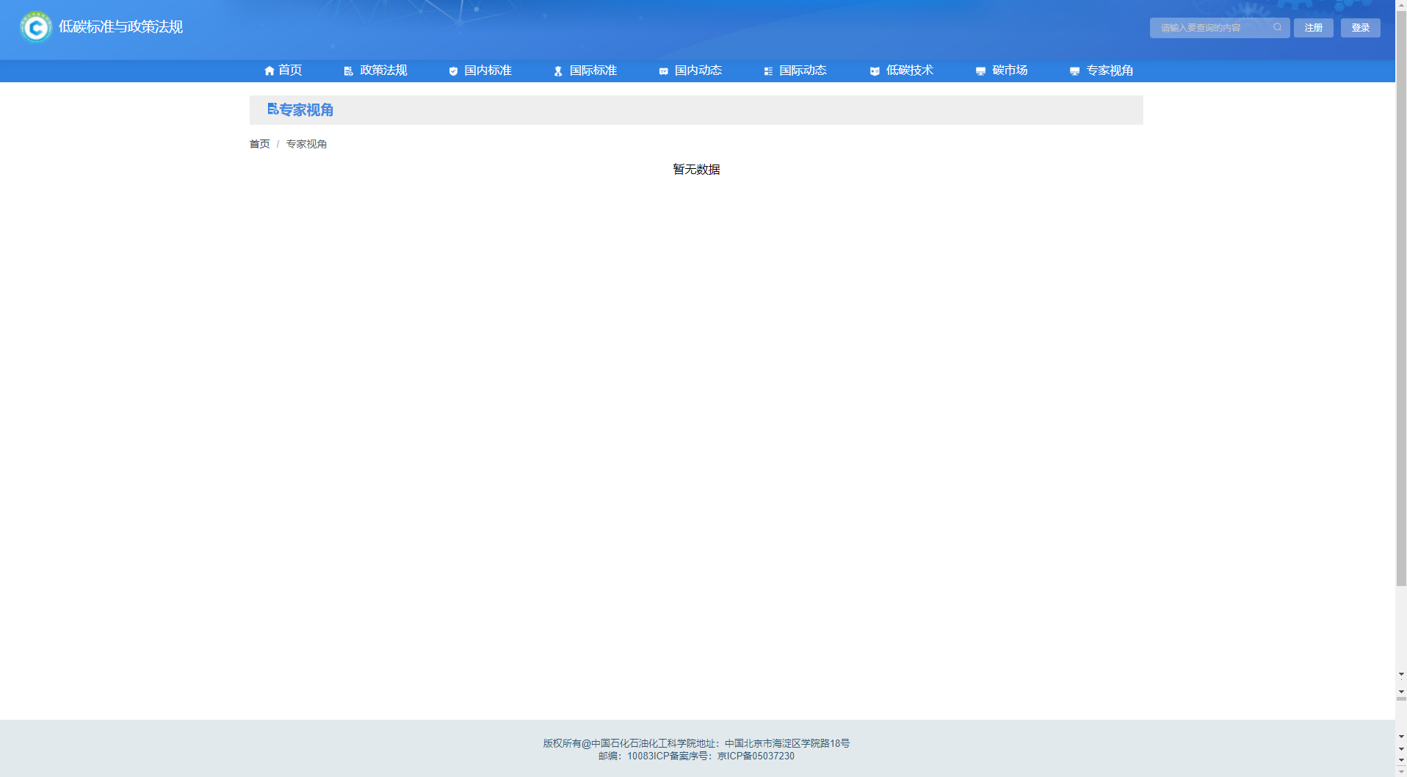

### 1.10、内容展示

点击列表标题跳转内容展示的页面，可查看和评论内容

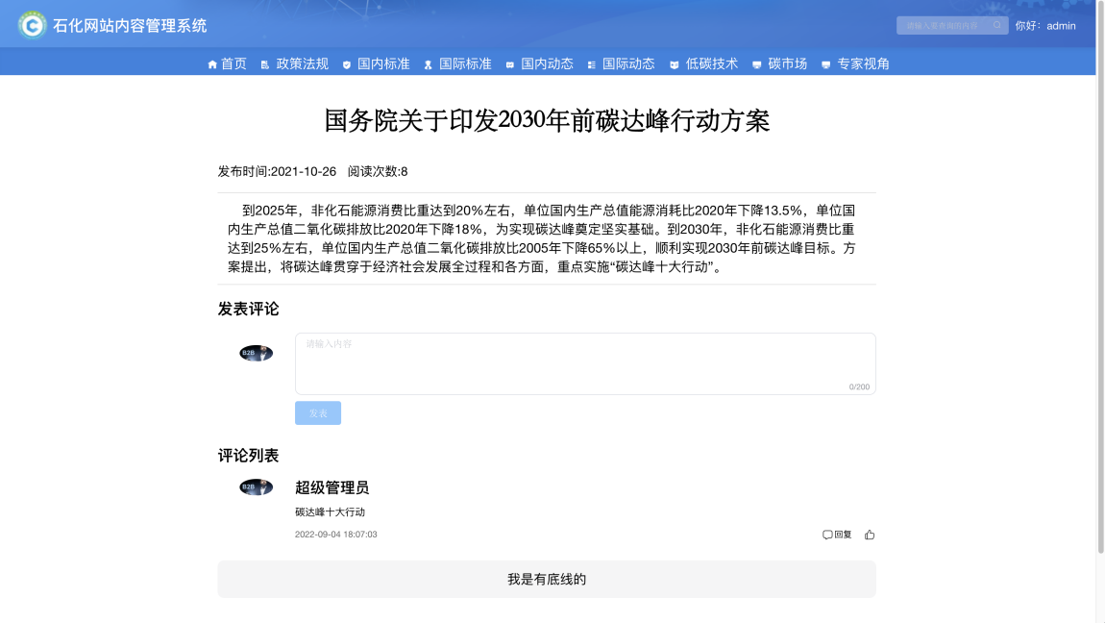

评论信息未审核通过前只能本人查看，也可对评论进行回复和点赞，如图：

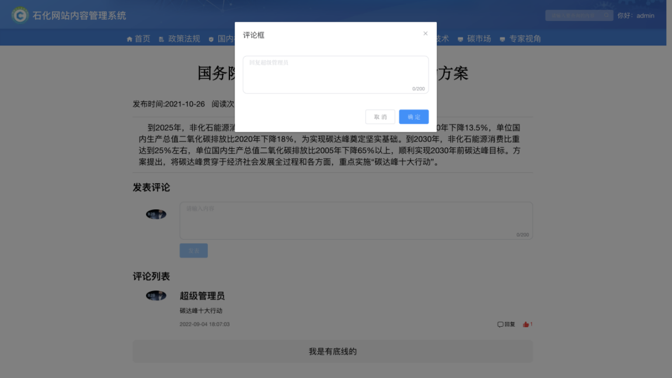

## 炼化企业低碳技术服务

### 2.1、首页

首页包含低碳项目新闻、低碳技术推广、低碳技术需求发布、低碳技术公司推介、快速访问和全文检索。

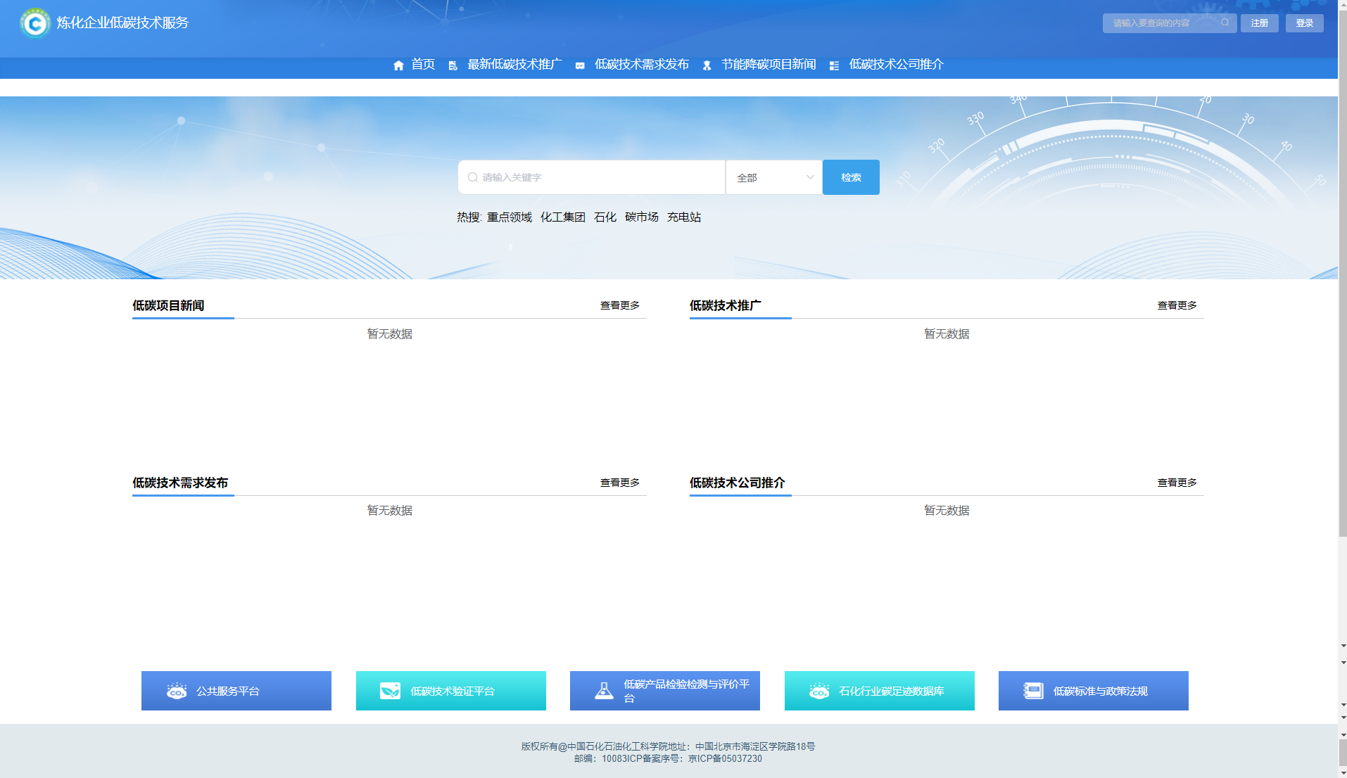

**低碳项目新闻：**按内容的置顶顺序设置、热点和发布时间倒序展示6条国内动态数据。

**低碳技术推广：**按内容的置顶顺序设置、热点和发布时间倒序展示6条国际动态数据。

**低碳技术需求发布：**按内容的置顶顺序设置、热点和发布时间倒序展示6条政策法规数据。

**低碳技术公司推介：**按内容的置顶顺序设置、热点和发布时间倒序展示6条国内标准数据。

**快速访问：**用于访问项目关联的平台网址。

**全文检索：**可在站内检索想要查看的内容，并且显示热搜关键词。

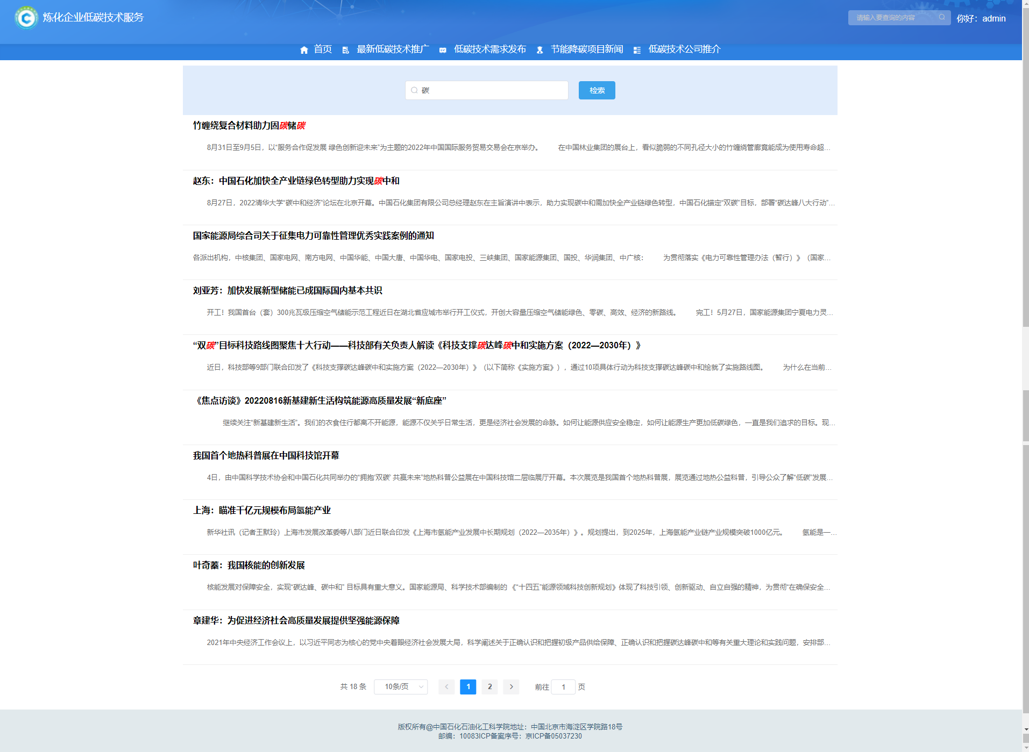

### 2.2 最新低碳技术推广

点击最新低碳技术推广栏目展示最新低碳技术推广的相关内容，按内容的置顶顺序设置、热点和发布时间倒序，每页展示8条数据，如图：

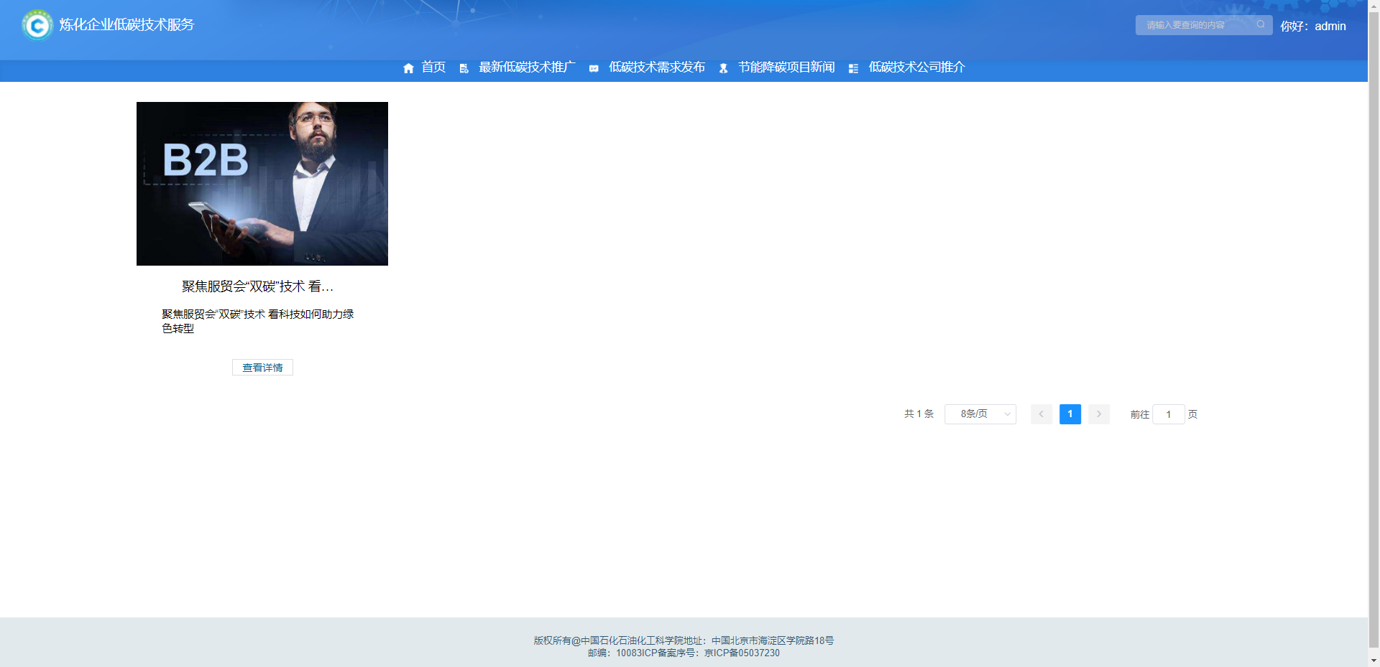

### 2.3 低碳技术需求发布

点击低碳技术需求发布栏目展示低碳技术需求发布的相关内容，按内容的置顶顺序设置、热点和发布时间倒序，每页展示14条数据，如图：

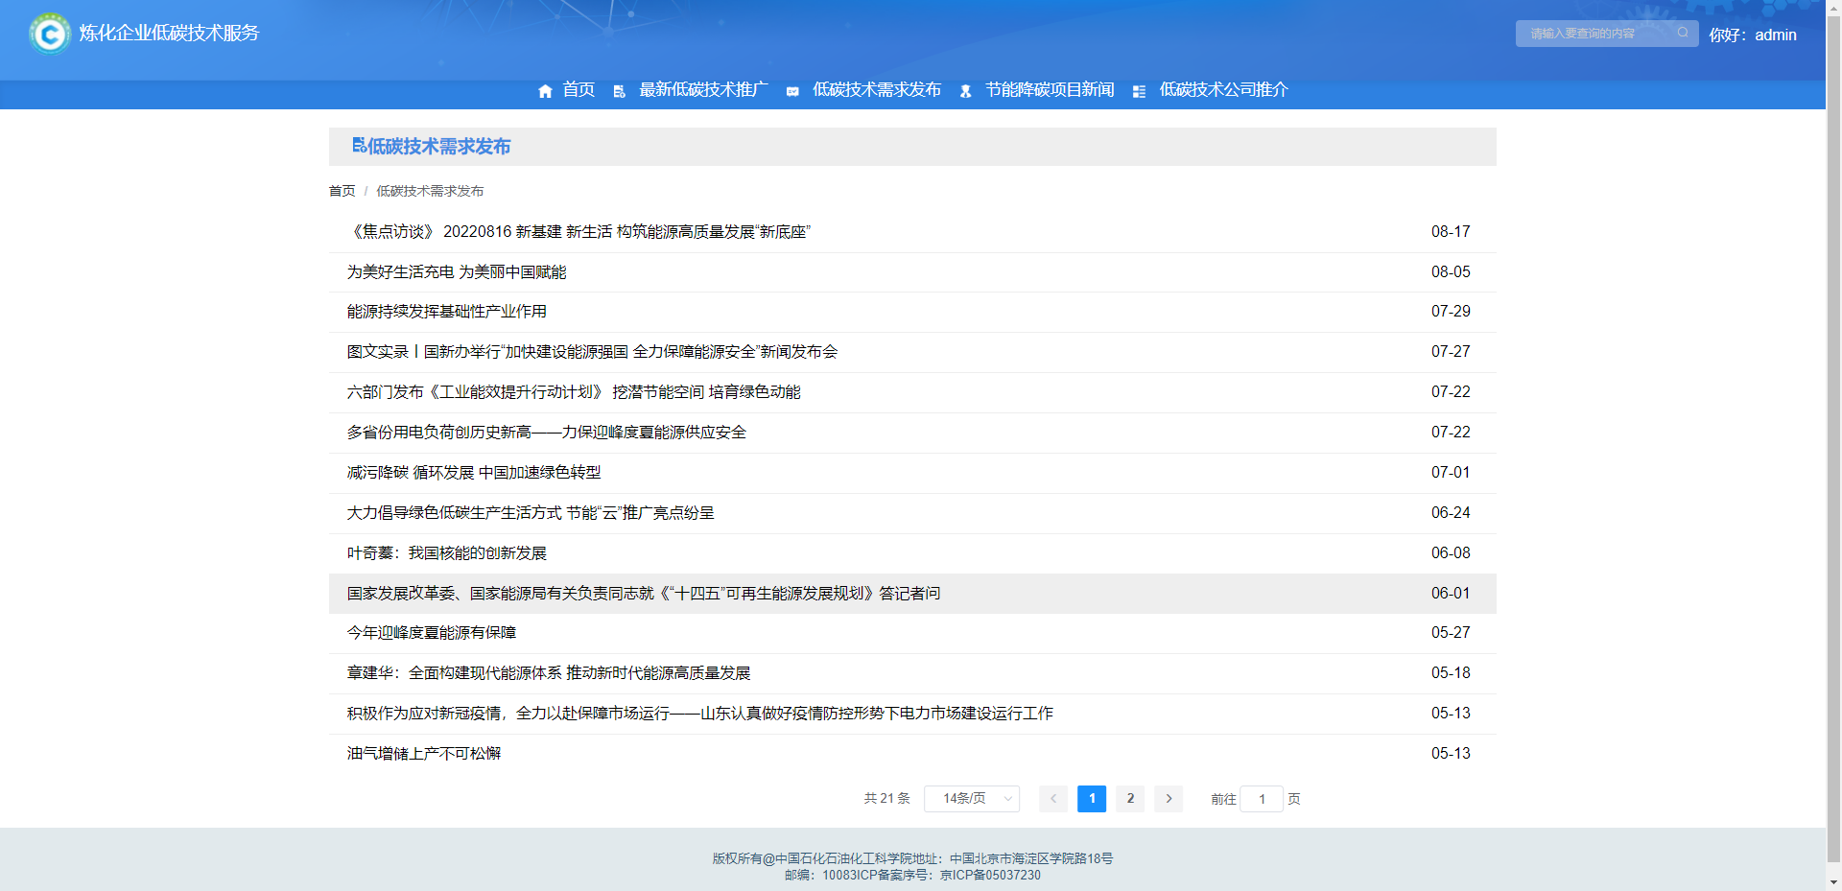

### 2.4 节能降碳项目新闻

点击节能降碳项目新闻栏目展示节能降碳项目新闻的相关内容，按内容的置顶顺序设置、热点和发布时间倒序，每页展示14条数据，如图：

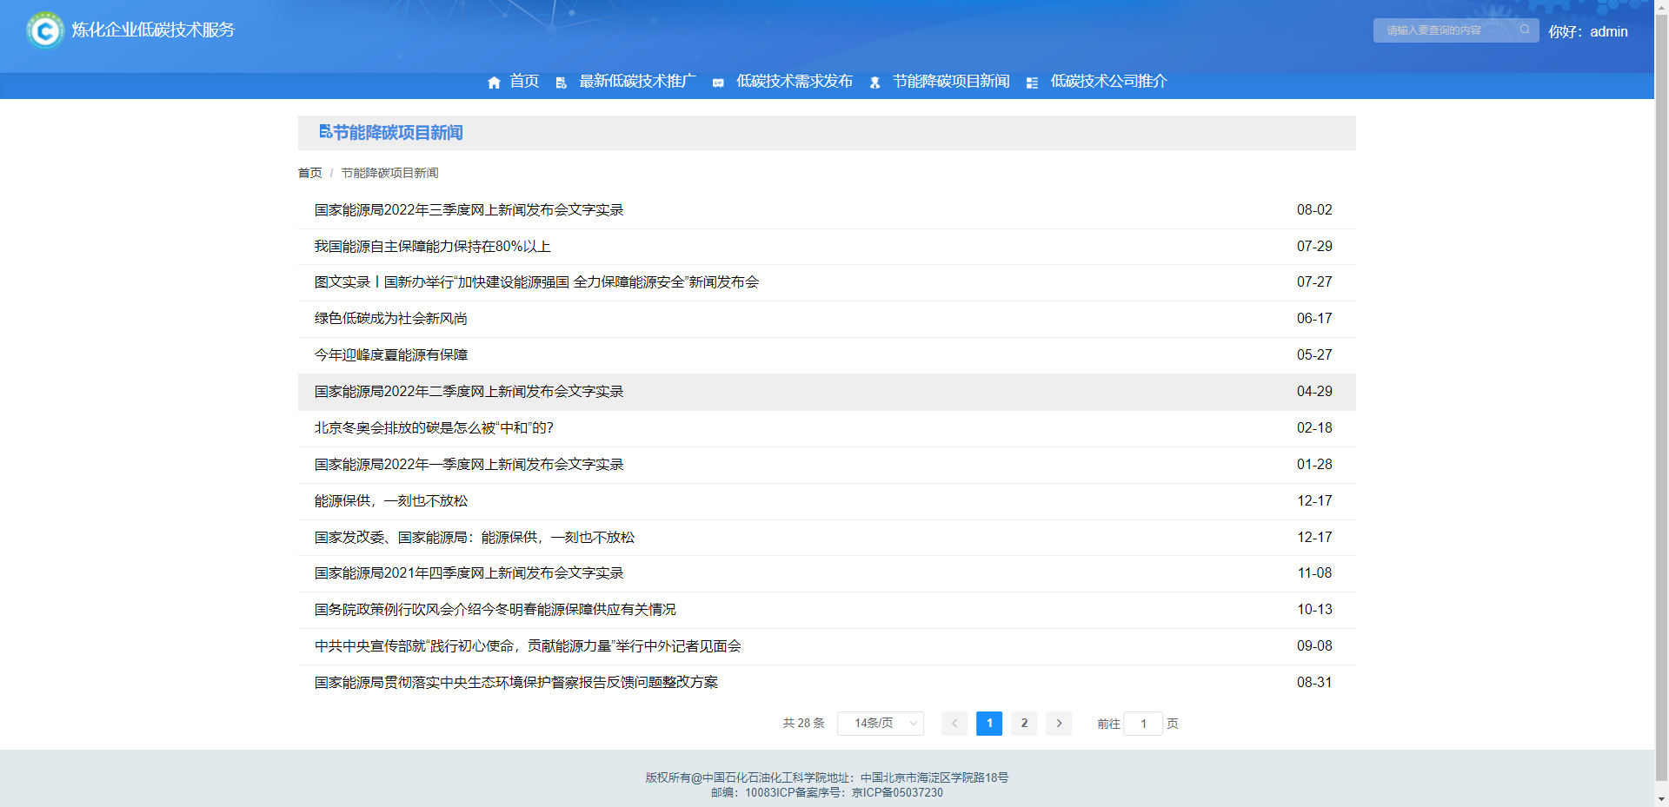

### 2.5、低碳技术公司推介

点击低碳技术公司推介栏目展示低碳技术公司推介的相关内容，按内容的置顶顺序设置、热点和发布时间倒序，每页展示14条数据，如图：

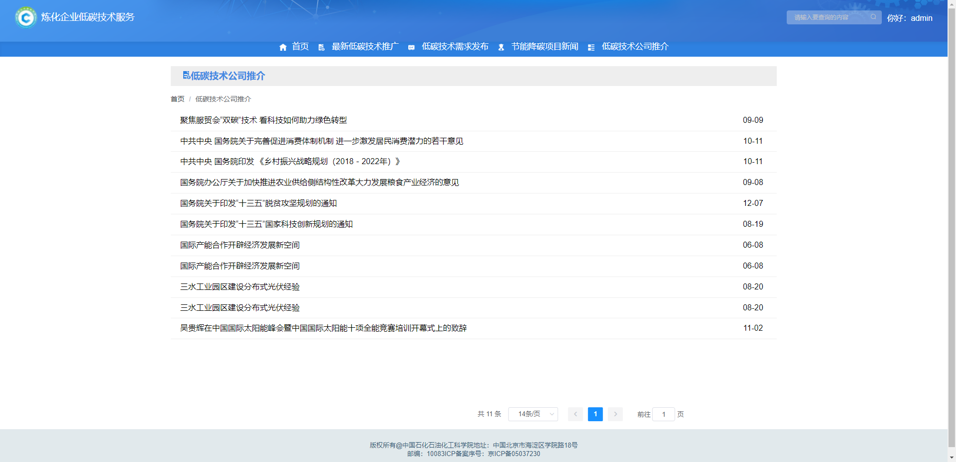

### 2.6、内容展示

点击列表标题跳转内容展示的页面，可查看

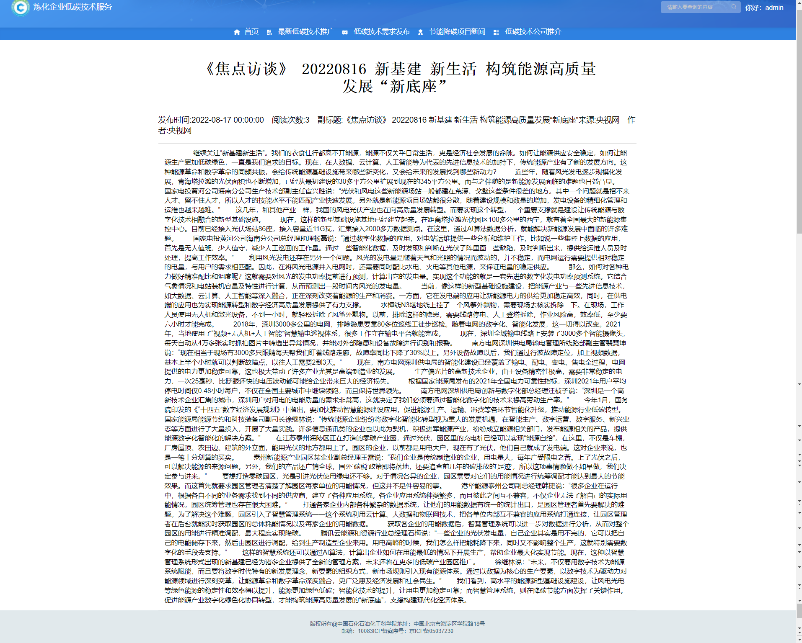

# 二、后台系统管理页面

## 1、登录页面

内容管理员可以登录后台管理页面

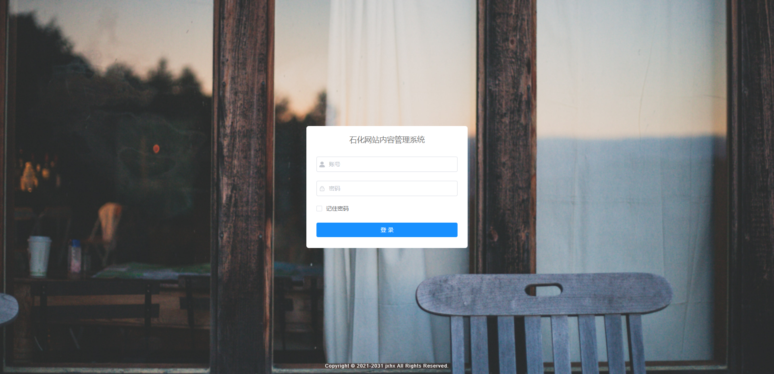

## 2、内容管理员后台管理首页

内容管理员登录成功后进入到后台管理首页，功能模块包含首页、低碳标准与政策法规、炼化企业低碳技术服务、系统管理。

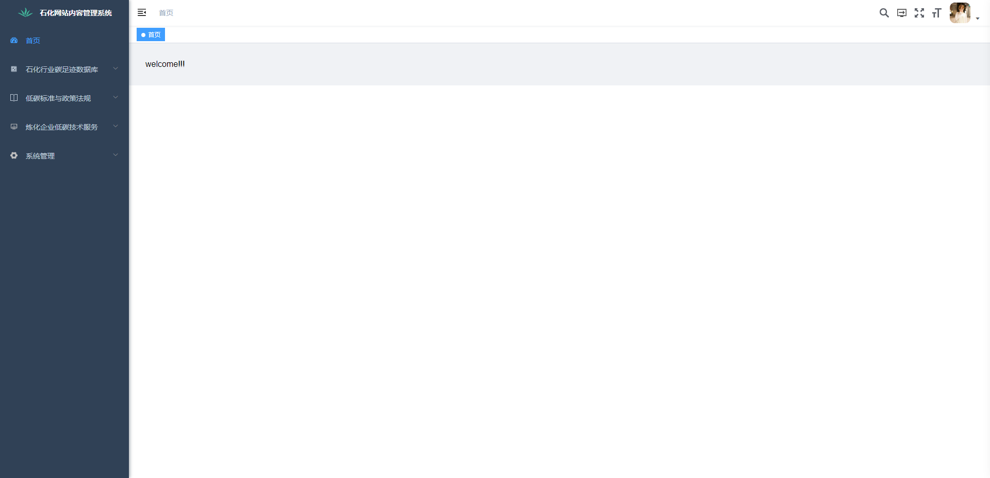

## 3、低碳标准与政策法规

点击低碳标准与政策法规菜单，展开低碳标准与政策法规菜单树

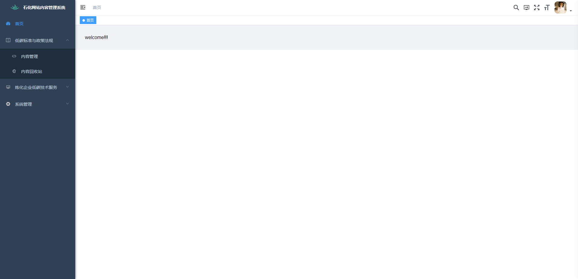

### 3.1、内容管理

点击内容管理菜单，打开内容管理页面，左侧是相关栏目列表，右侧是相关内容

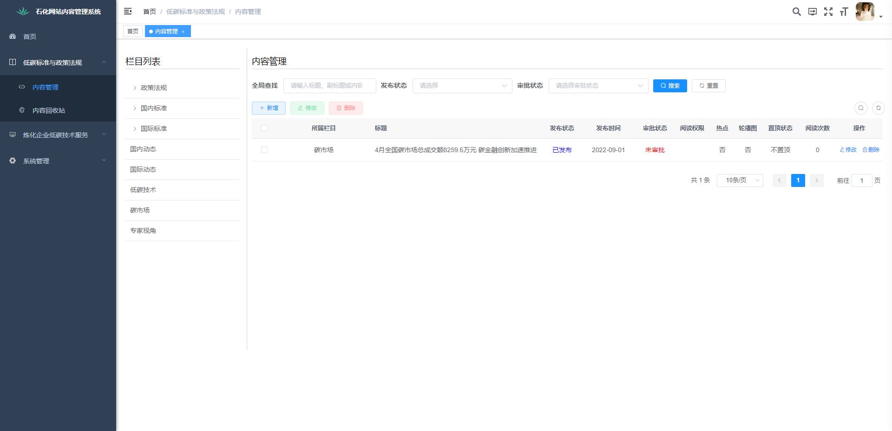

#### 3.1.1、栏目列表

点击左侧栏目列表树，展开对应的菜单树

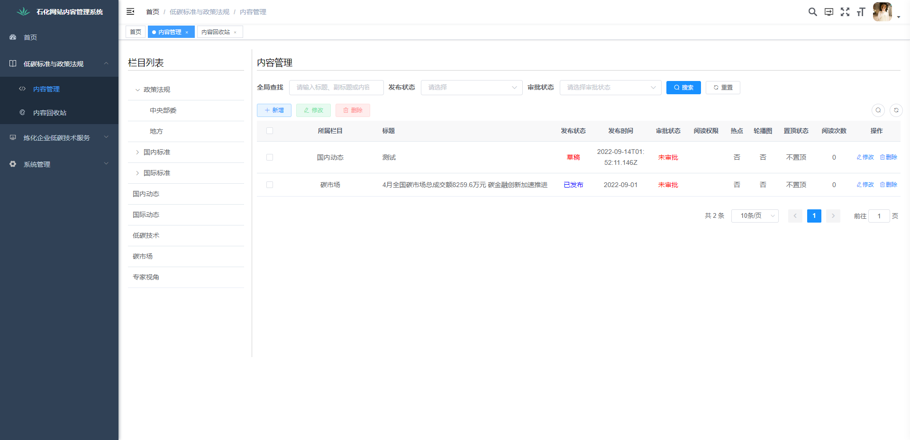

点击左侧栏目列表，返回对应的数据显示在右侧

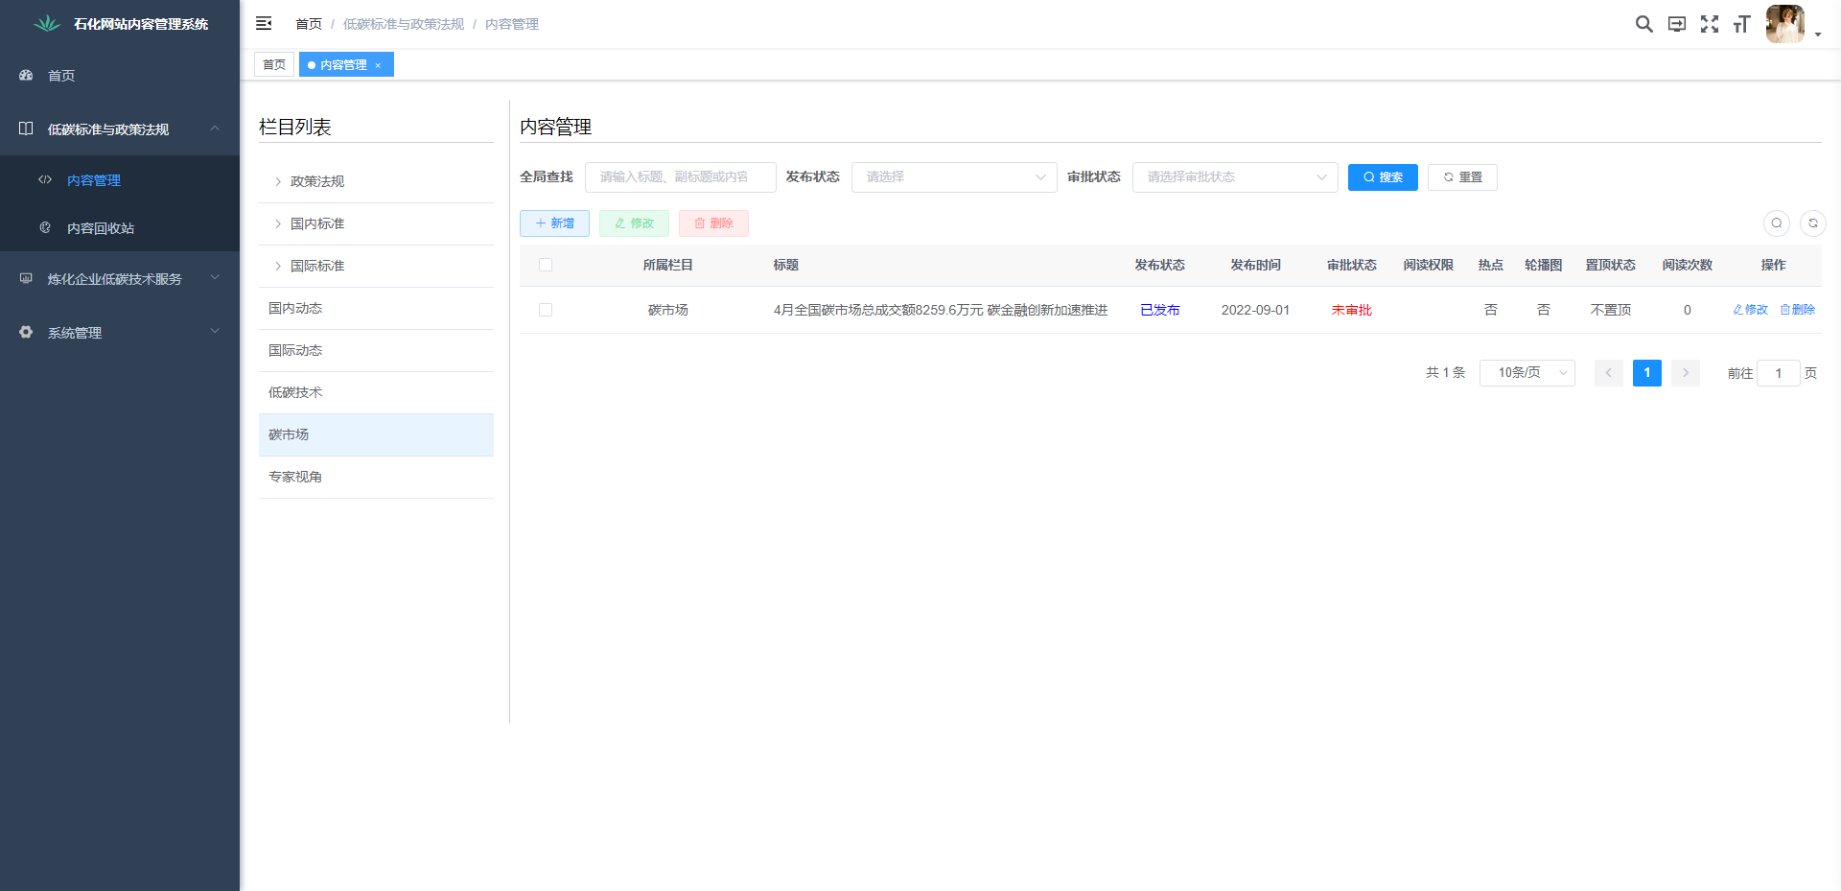

#### 3.1.2、搜索内容

在搜索框输入搜索的内容、或者选择条件点击搜索按钮，返回的数据显示在下方列表内，点击重置按钮则清空搜索内容和条件

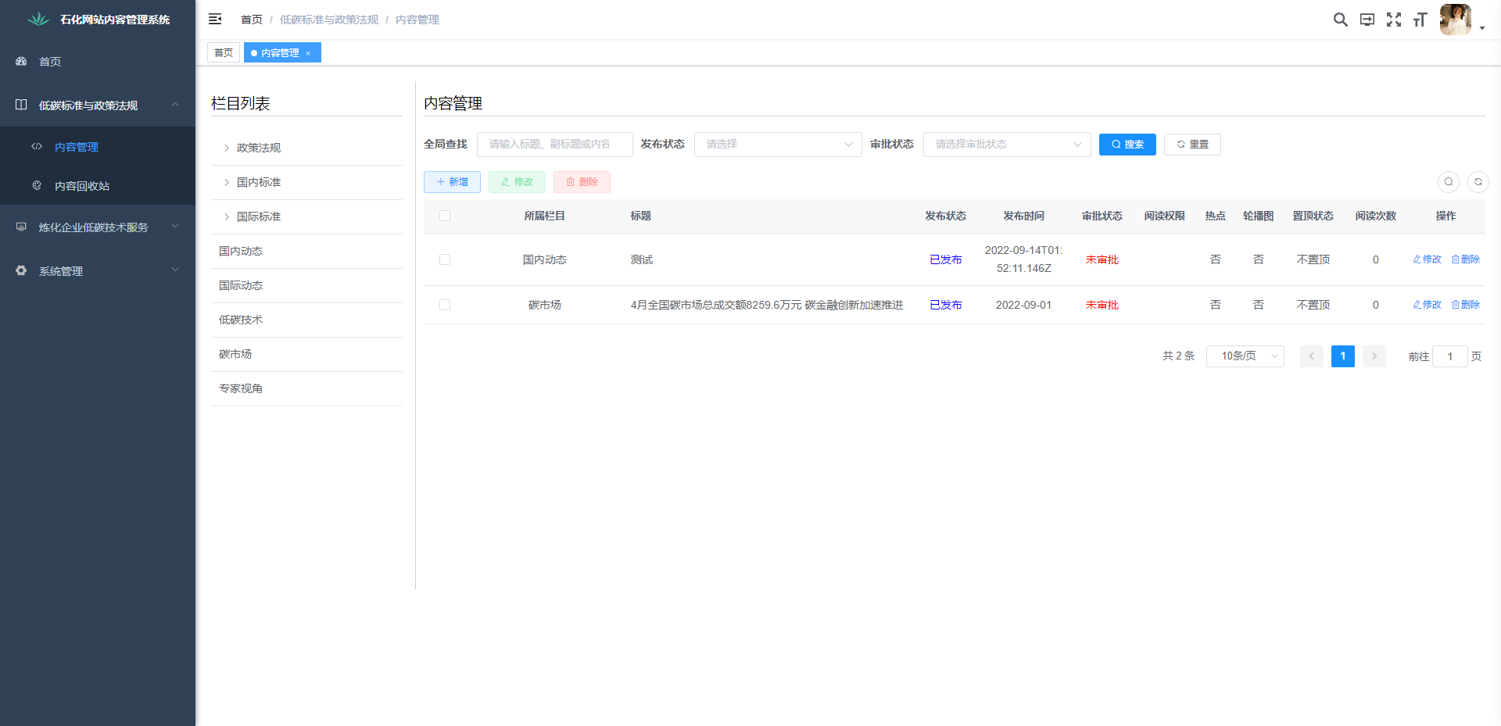

#### 3.1.3、新增内容

点击新增按钮，弹出添加内容管理框

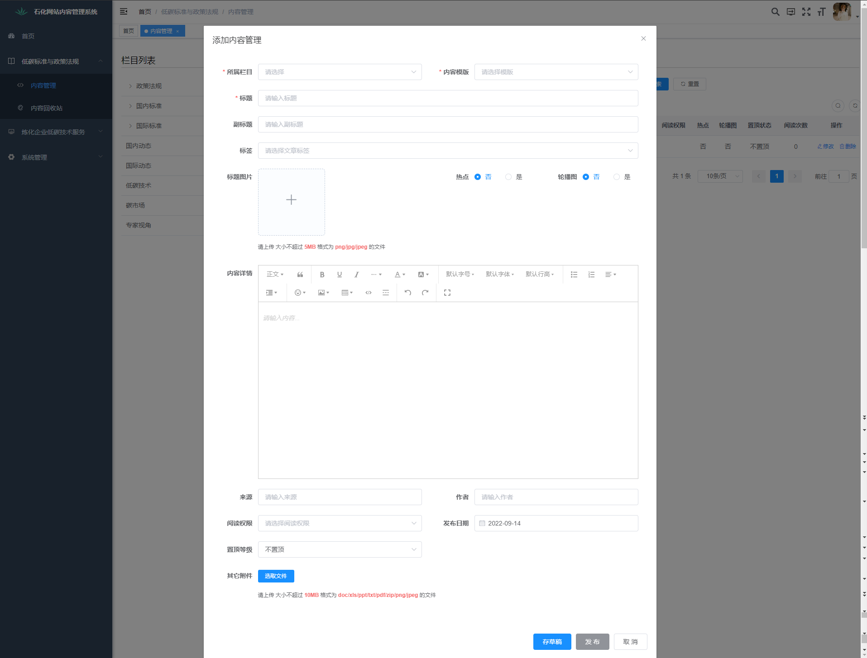

填写内容，点击发布按钮，返回操作结果

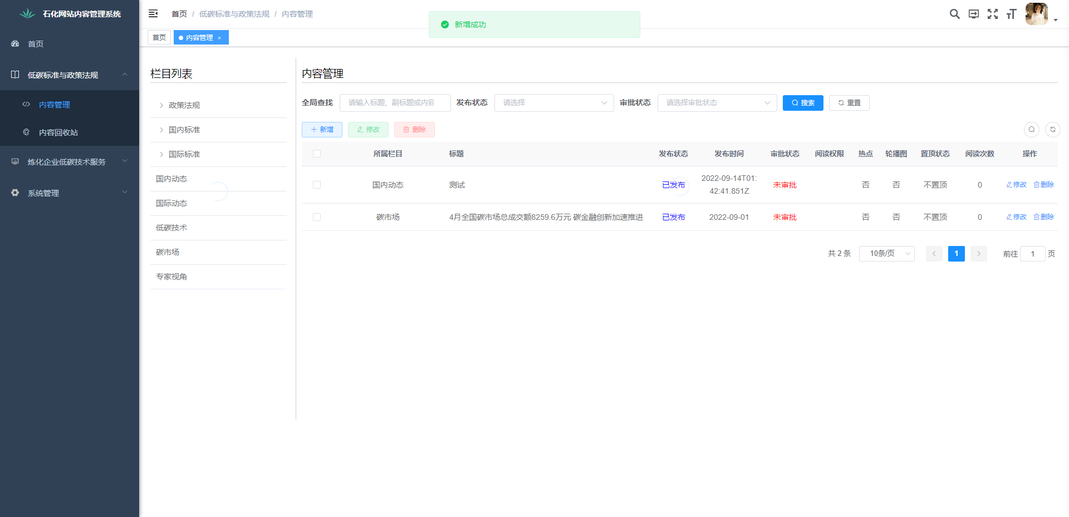

填写内容，点击存草稿按钮，返回操作结果

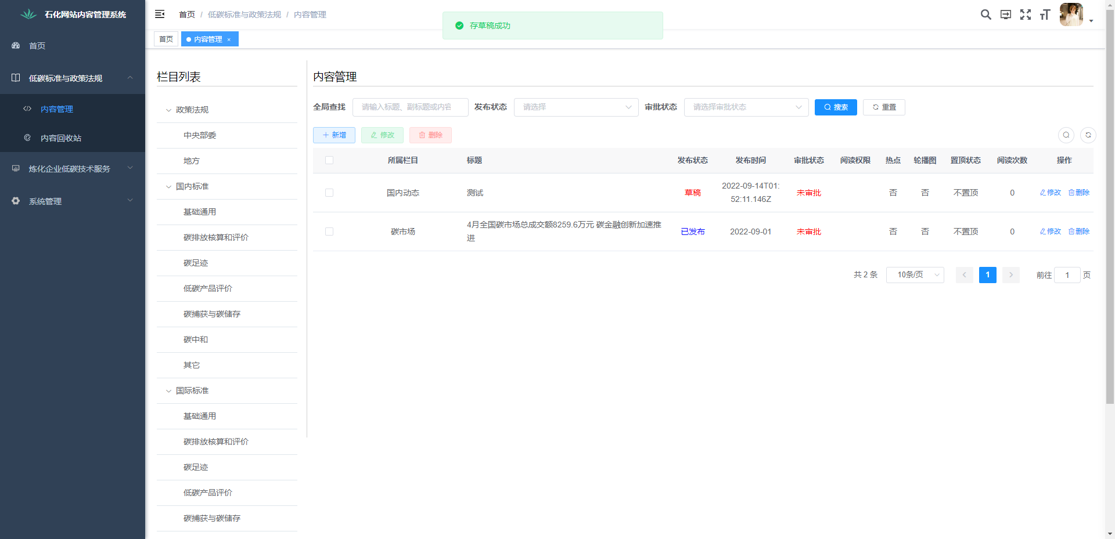

#### 3.1.4、修改内容

选中一条要修改的内容点击修改按钮或者点击内容右侧修改按钮，弹出修改内容管理框

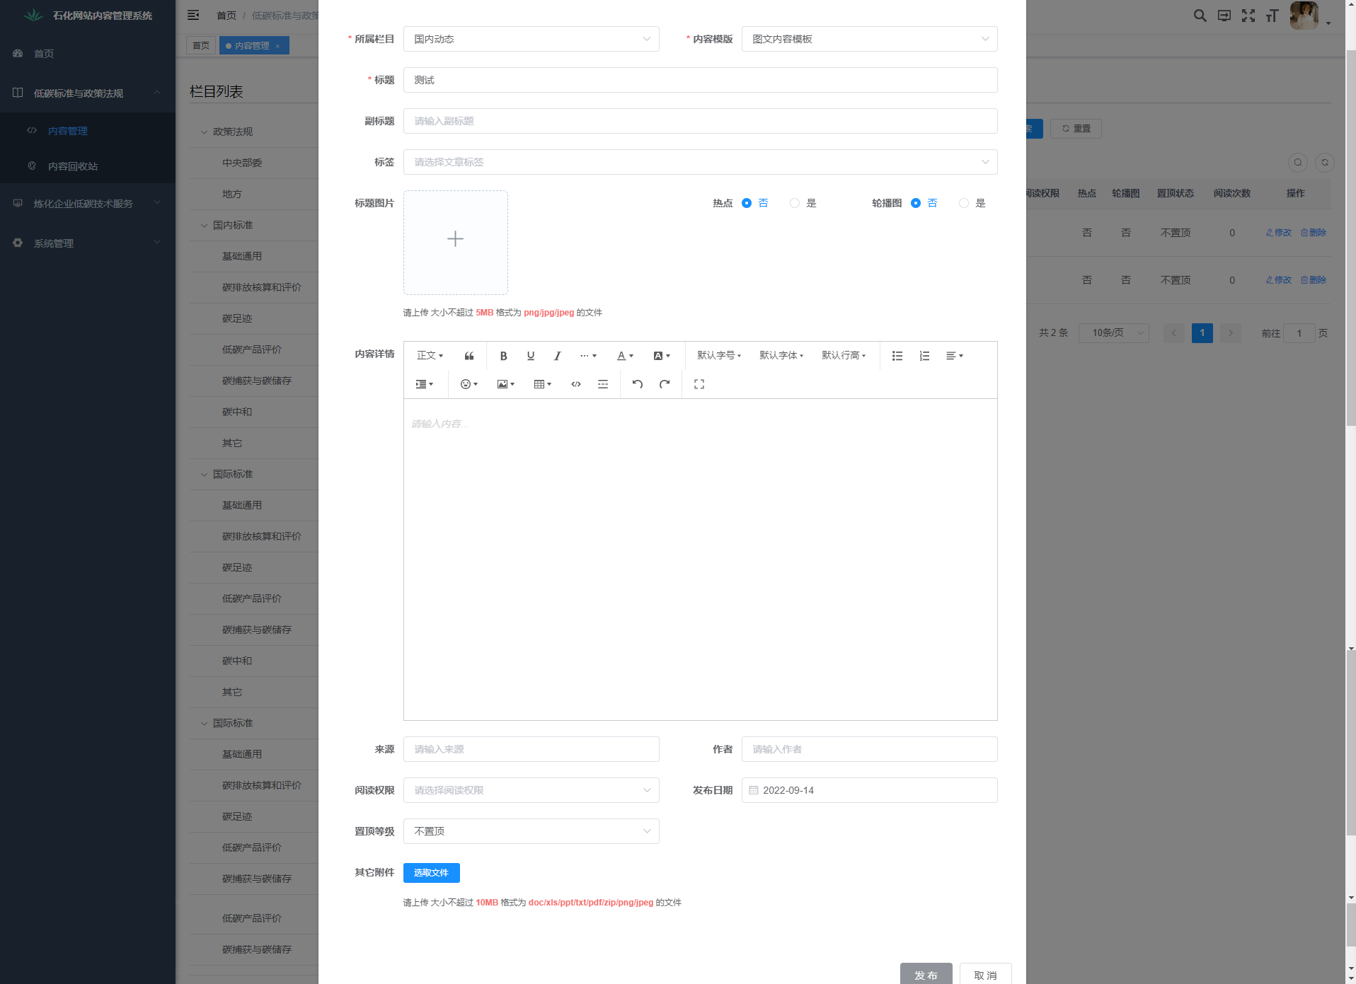

修改内容后点击发布，返回操作结果

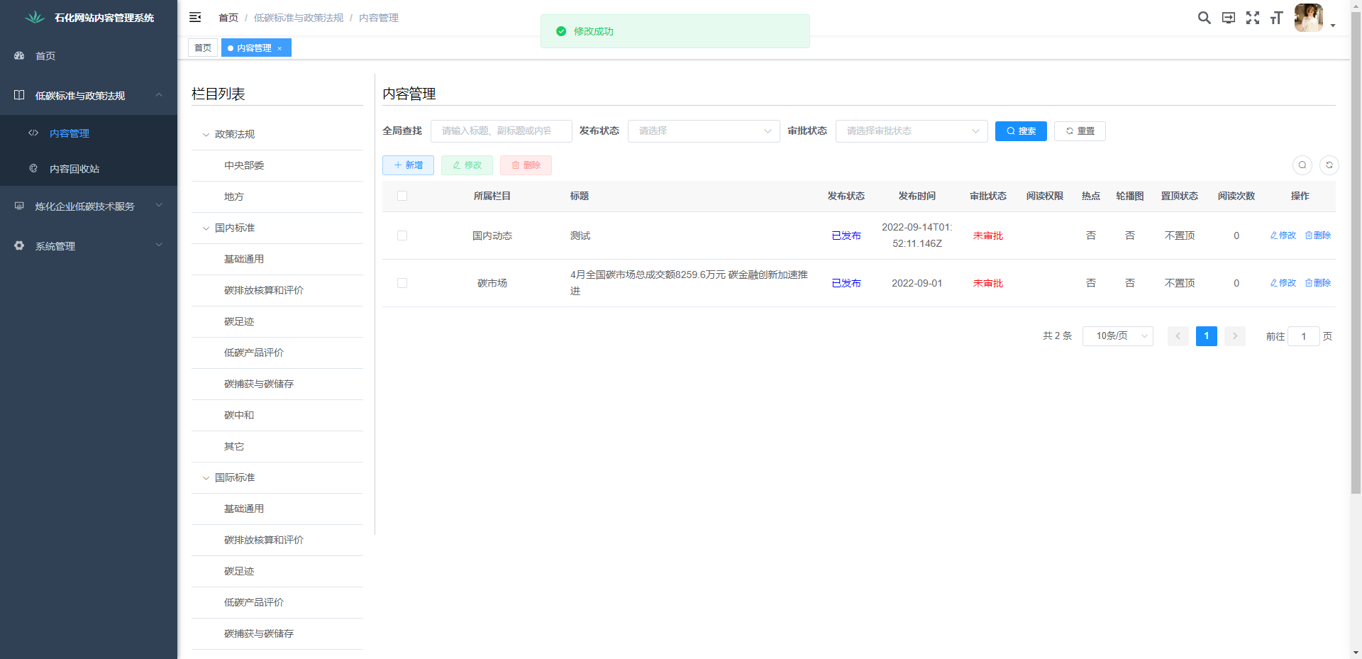

#### 3.1.5、删除内容

选中要删除的内容点击删除按钮或者点击内容右侧删除按钮

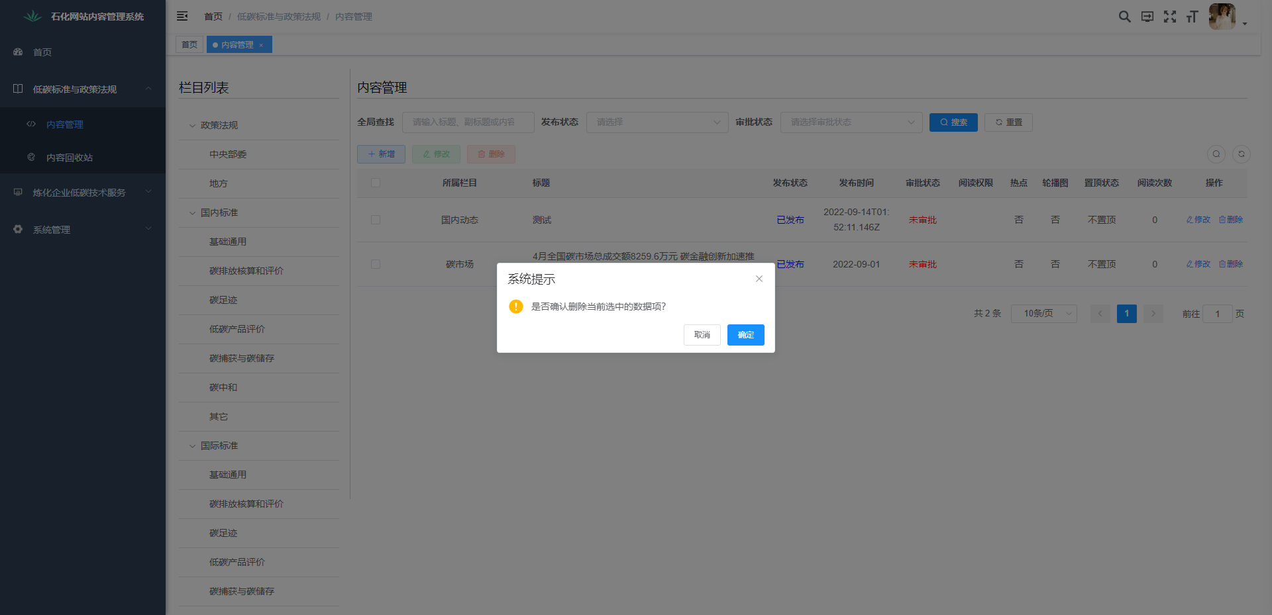

弹出操作提示框，点击确定，执行删除操作；点击取消则取消删除操作。

### 3.2、内容回收站

点击内容回收站，左侧返回栏目列表树。点击栏目树，右侧返回该栏目下的内容列表：

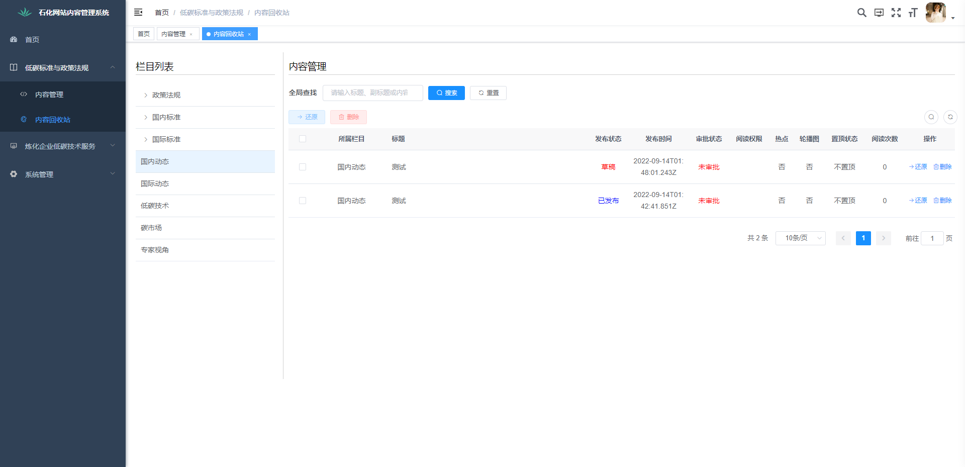

#### 3.2.1、搜索内容

在搜索框输入搜索的内容点击搜索按钮，返回的数据显示在下方列表内，点击重置按钮则清空搜索内容

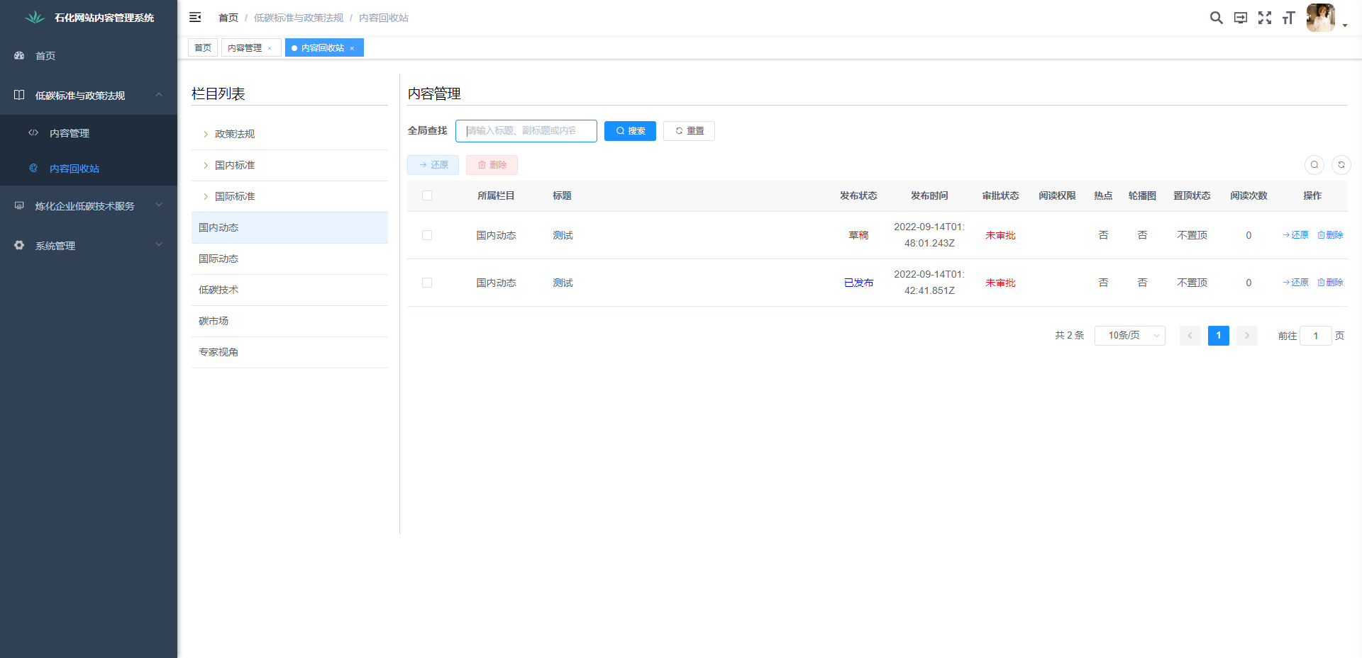

#### 3.2.2、删除内容

选中要删除的内容点击删除按钮或者点击内容右侧删除按钮

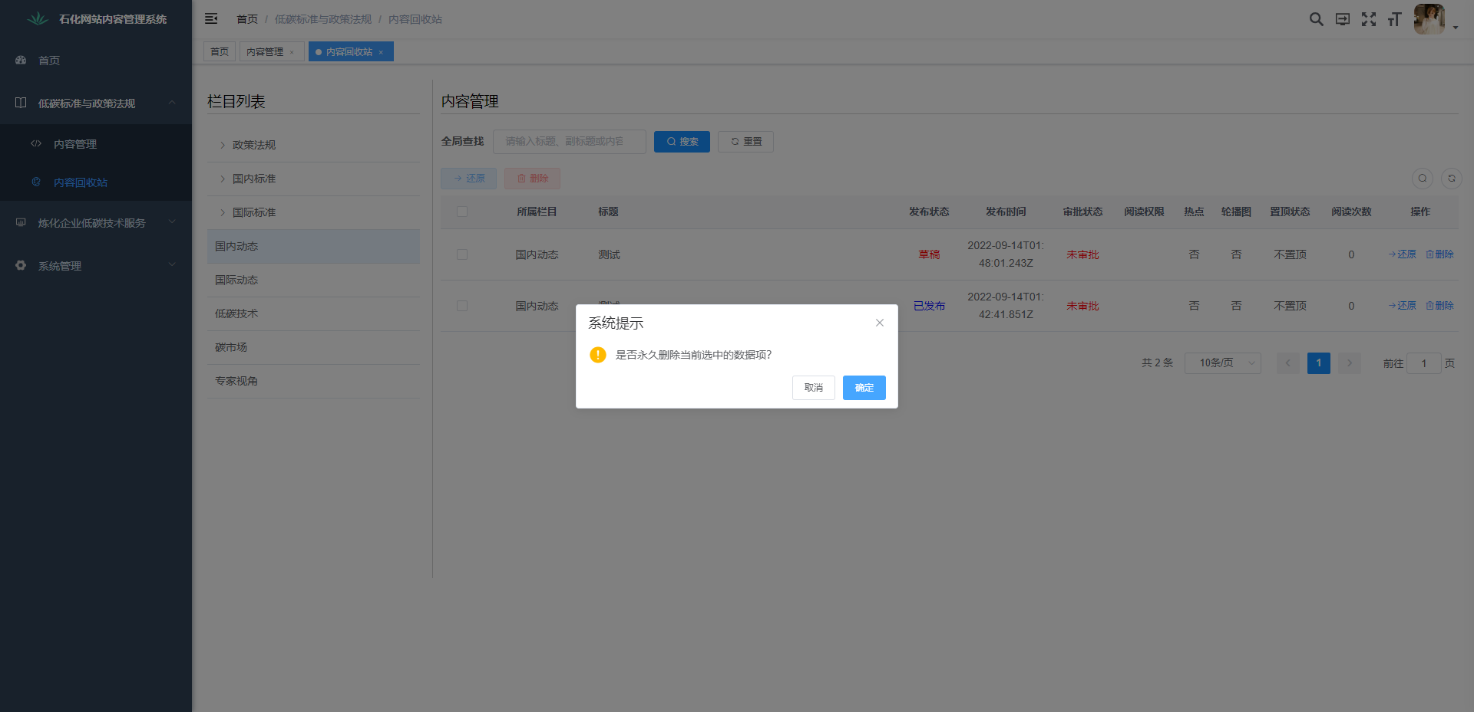

弹出操作提示框，点击确定，执行删除操作；点击取消则取消删除操作。

#### 3.2.3、还原内容

选中要还原的内容点击还原按钮或者点击内容右侧还原按钮

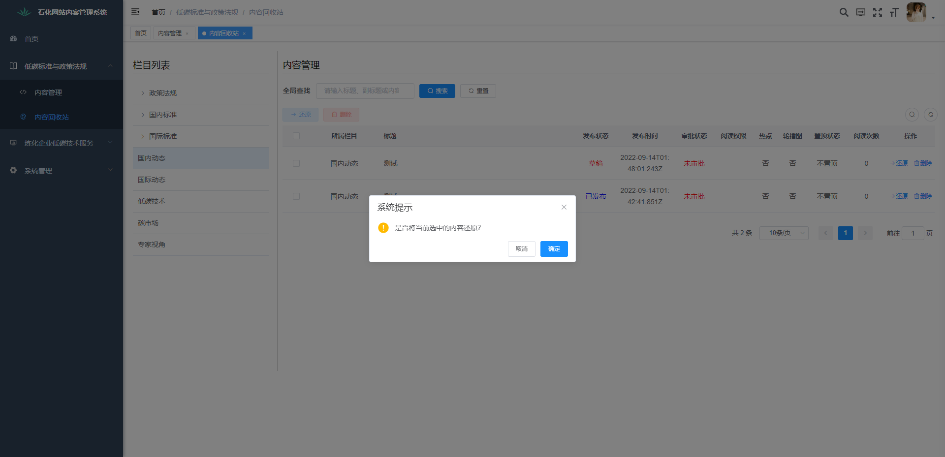

弹出操作提示框，点击确定，执行还原操作；点击取消则取消还原操作。

## 炼化企业低碳技术服务

点击炼化企业低碳技术服务菜单，展开炼化企业低碳技术服务菜单树

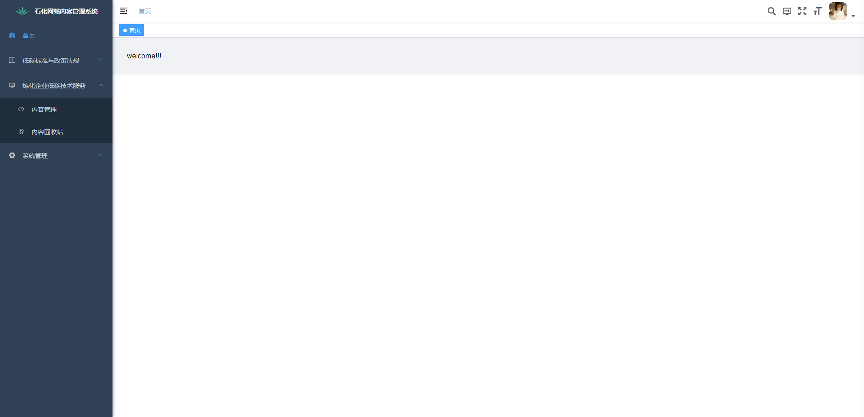

### 4.1、内容管理

点击内容管理菜单，打开内容管理页面，左侧是相关栏目列表，右侧是相关列表。

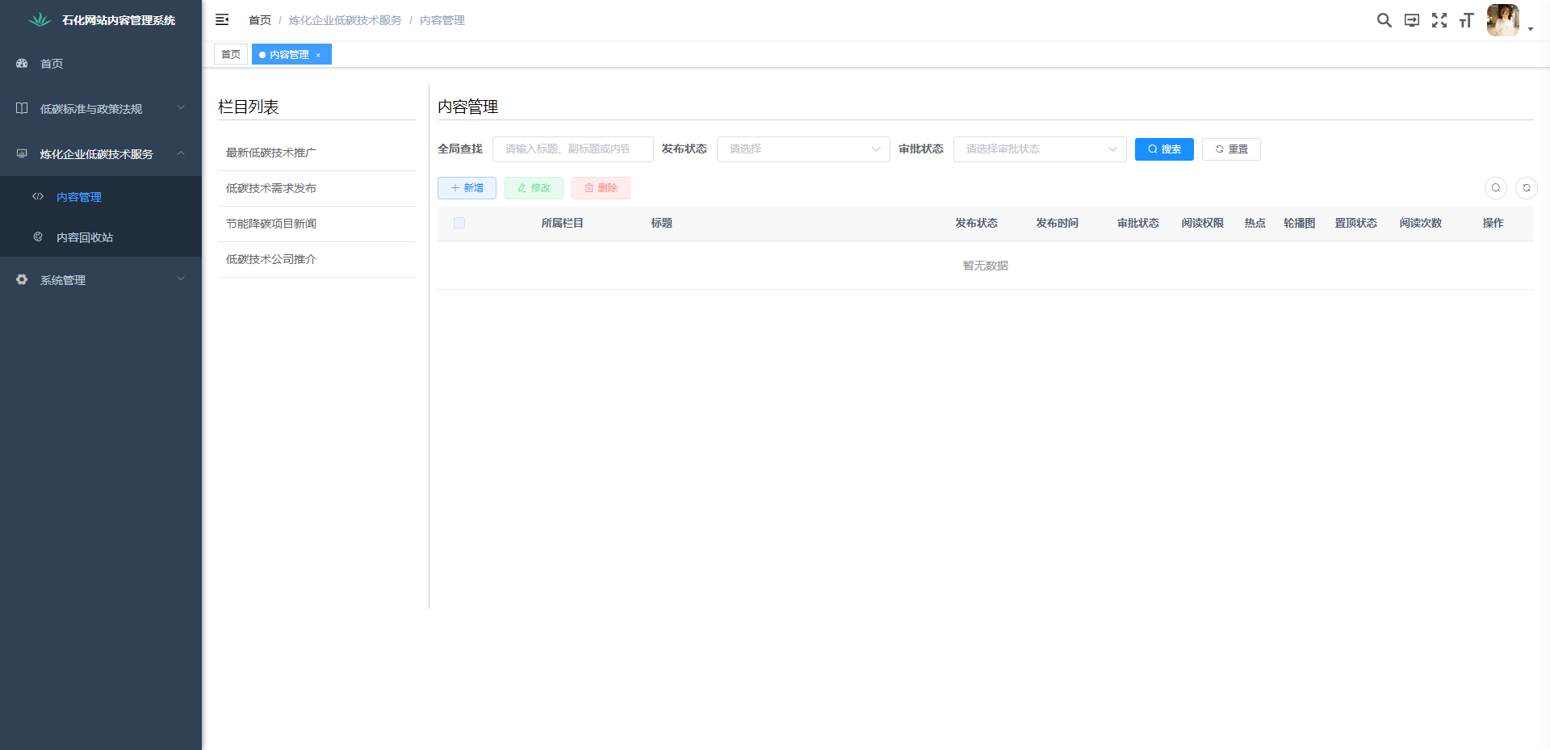

#### 4.1.1、栏目列表

点击左侧栏目列表，返回对应的数据显示在右侧

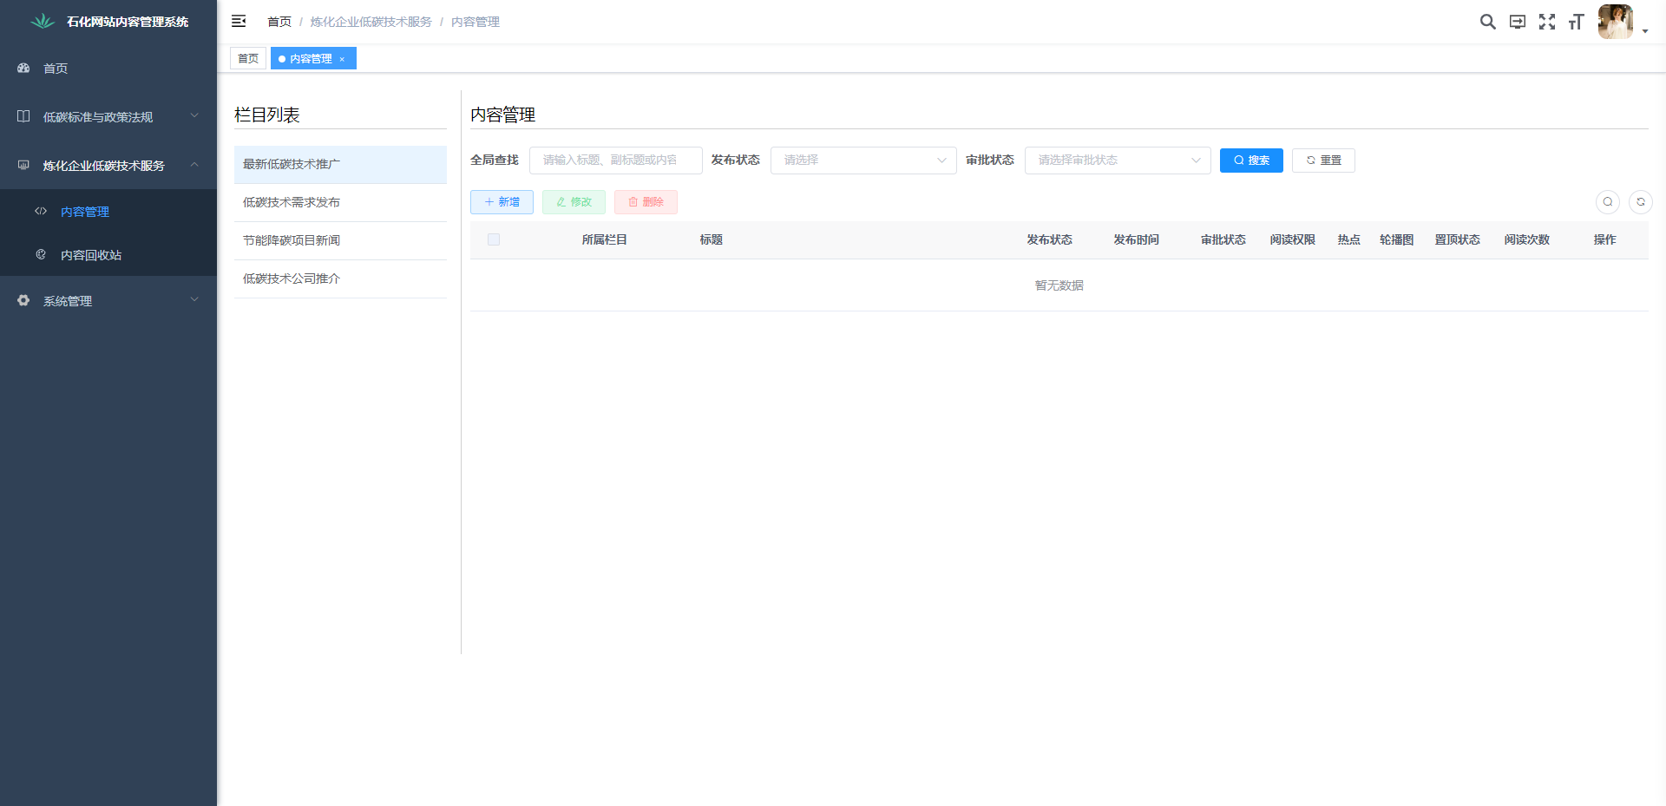

#### 4.1.2、搜索内容

在搜索框输入搜索的内容、或者选择条件点击搜索按钮，返回的数据显示在下方列表内，点击重置按钮则清空搜索内容和条件

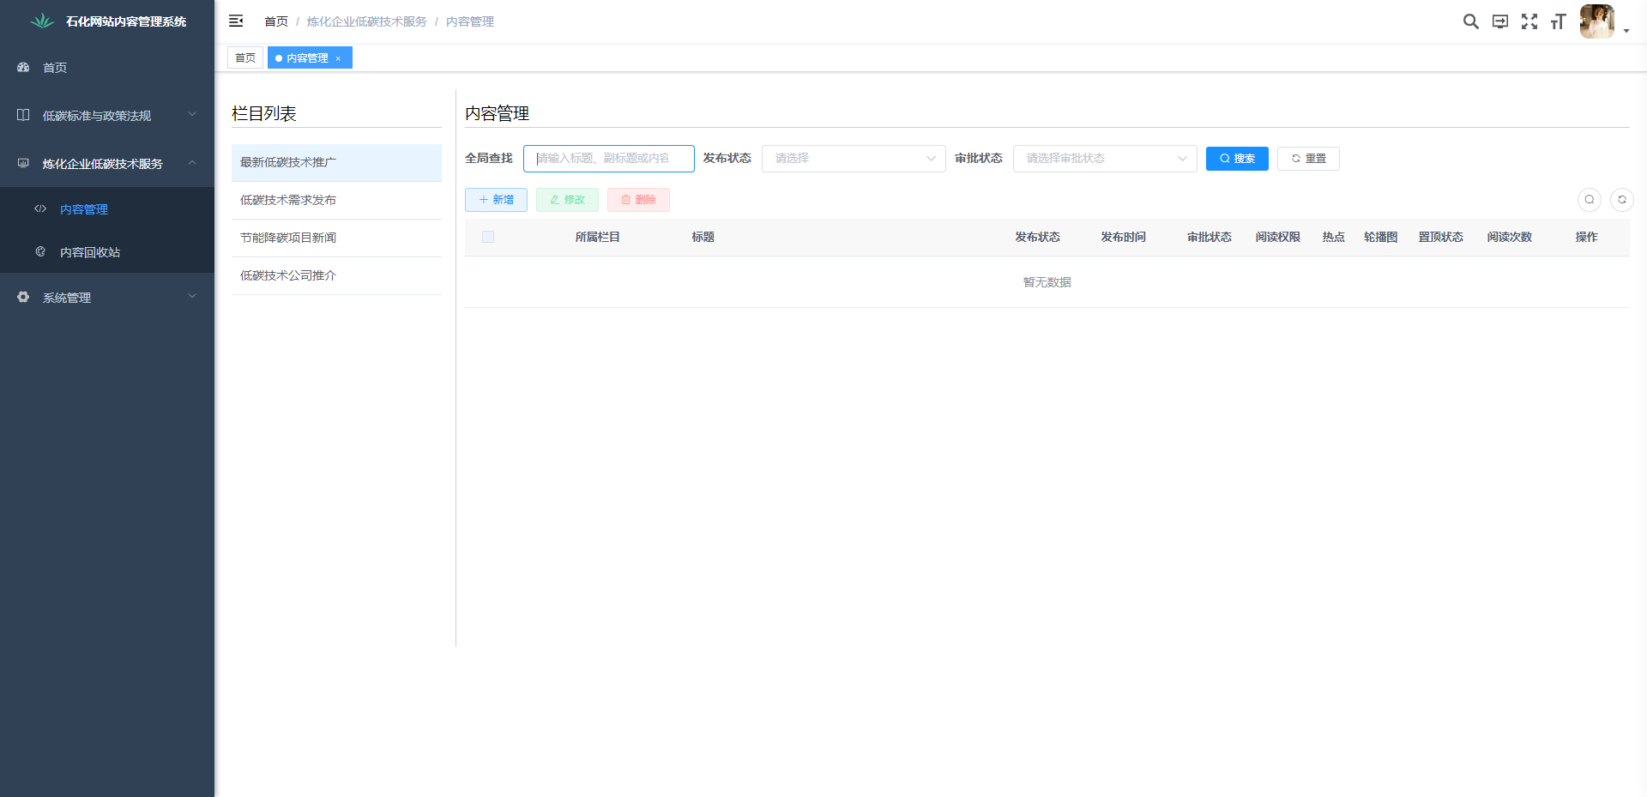

#### 4.1.3、新增内容

点击新增按钮，弹出添加内容管理框

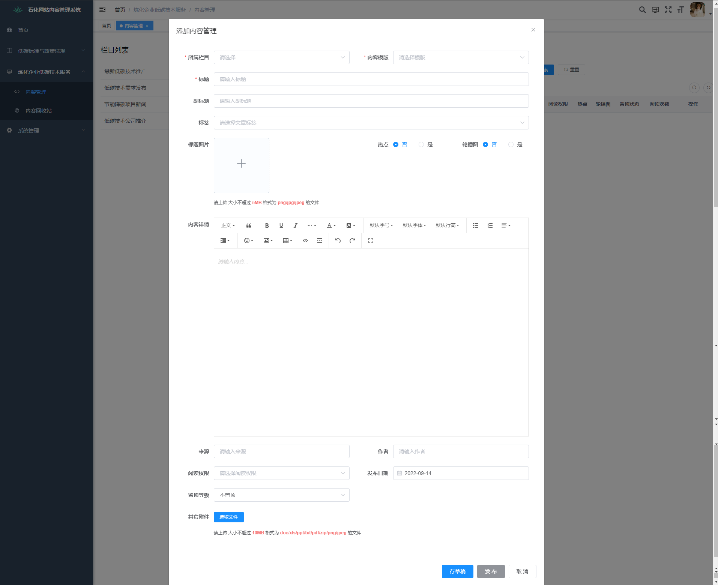

填写内容，点击发布按钮，返回操作结果

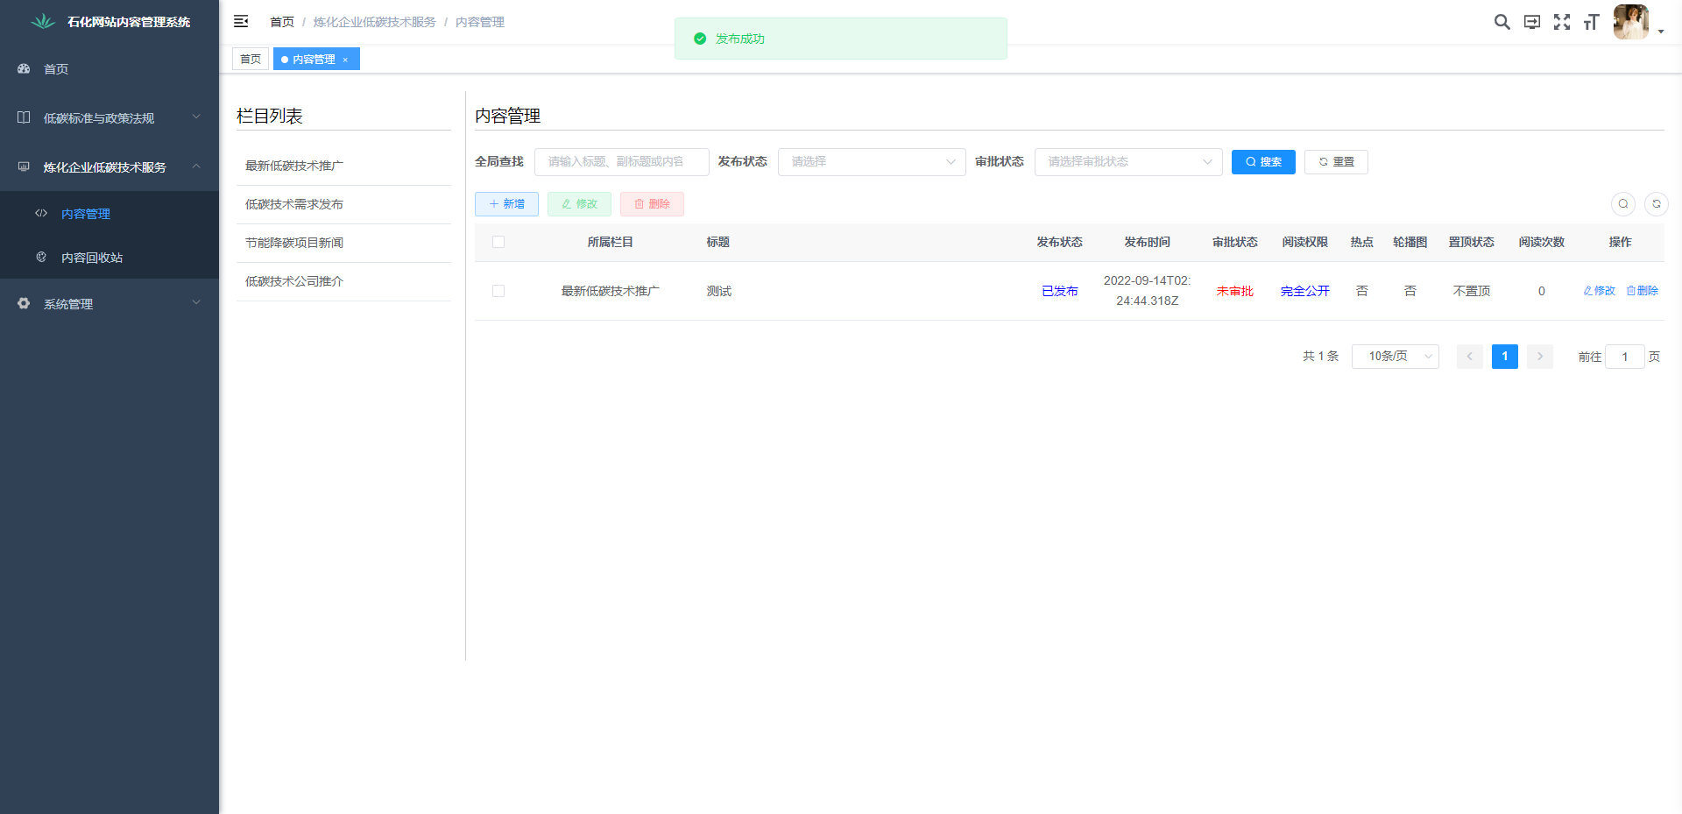

填写内容，点击存草稿按钮，返回操作结果

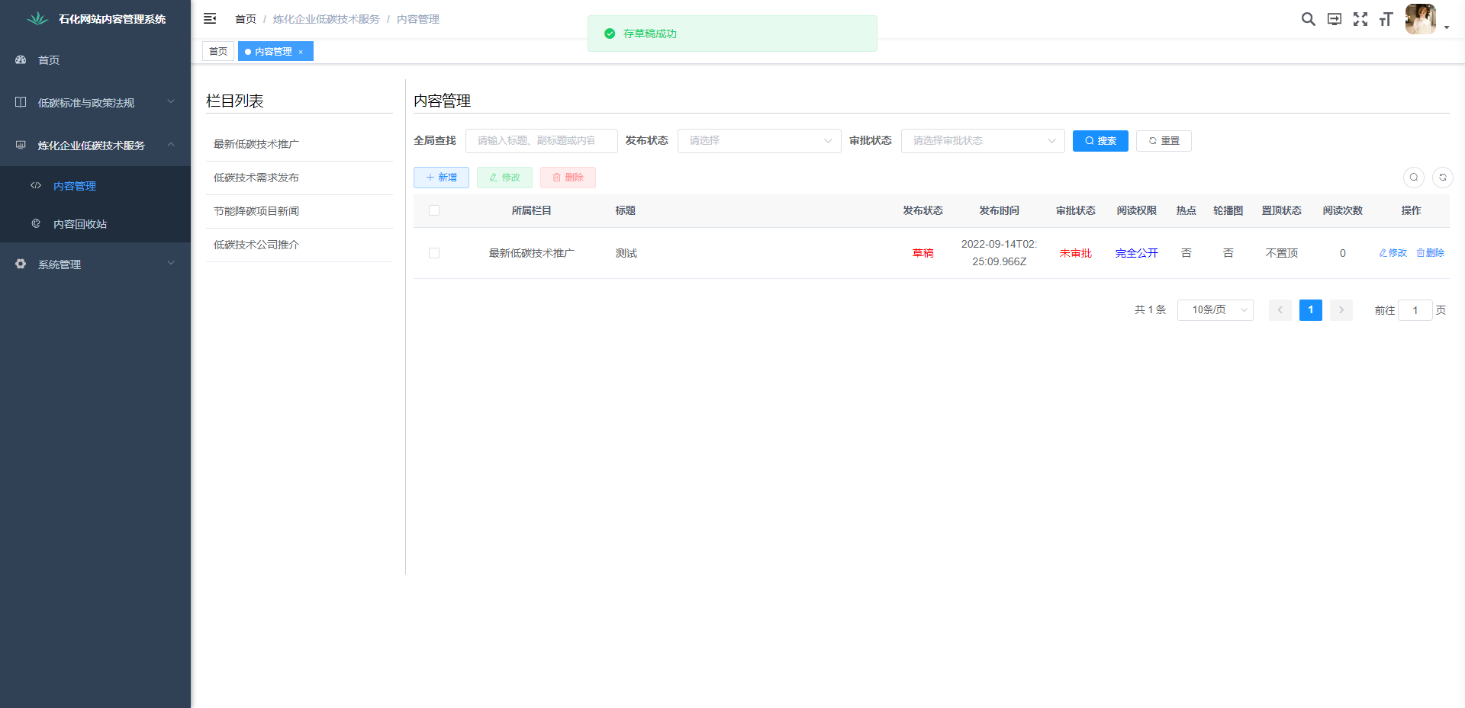

#### 4.1.4、修改内容

选中一条要修改的内容点击修改按钮或者点击内容右侧修改按钮，弹出修改内容管理框

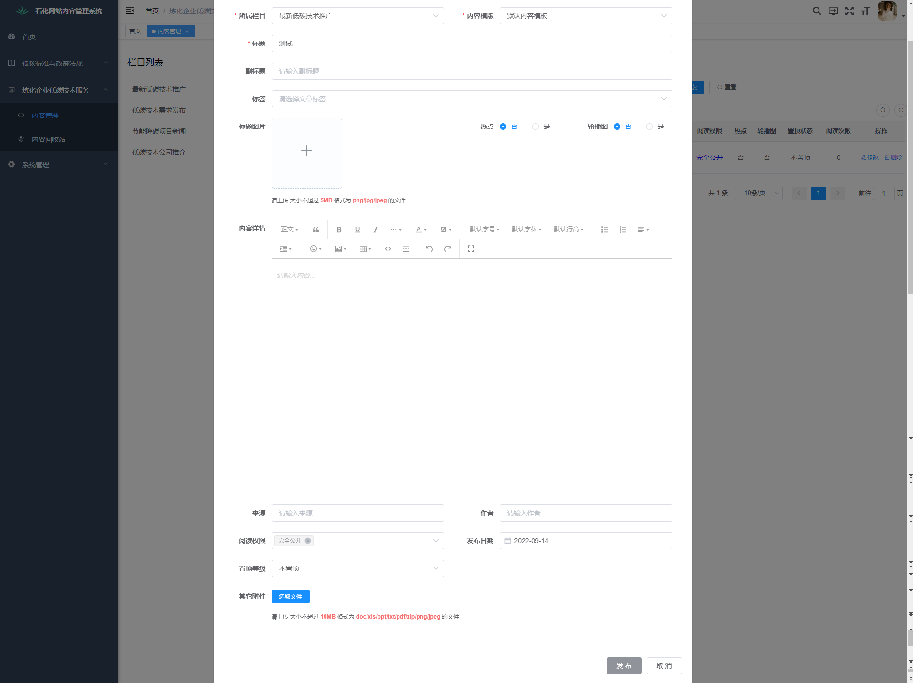

修改内容后点击发布，返回操作结果

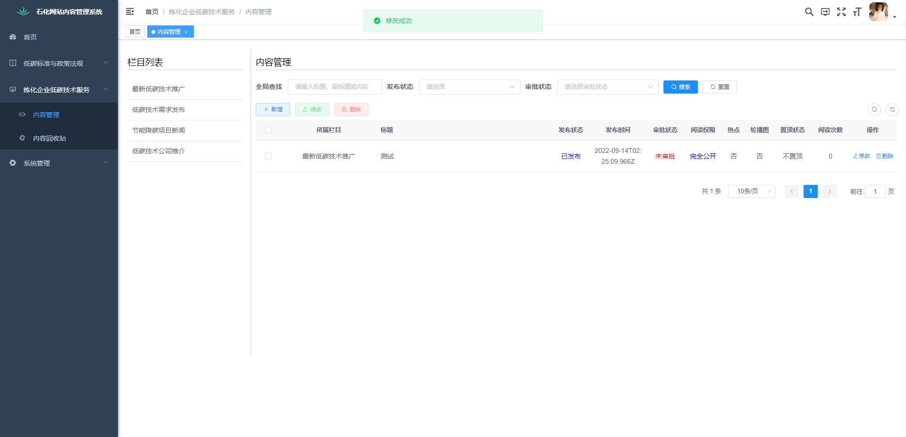

#### 4.1.5、删除内容

选中要删除的内容点击删除按钮或者点击内容右侧删除按钮

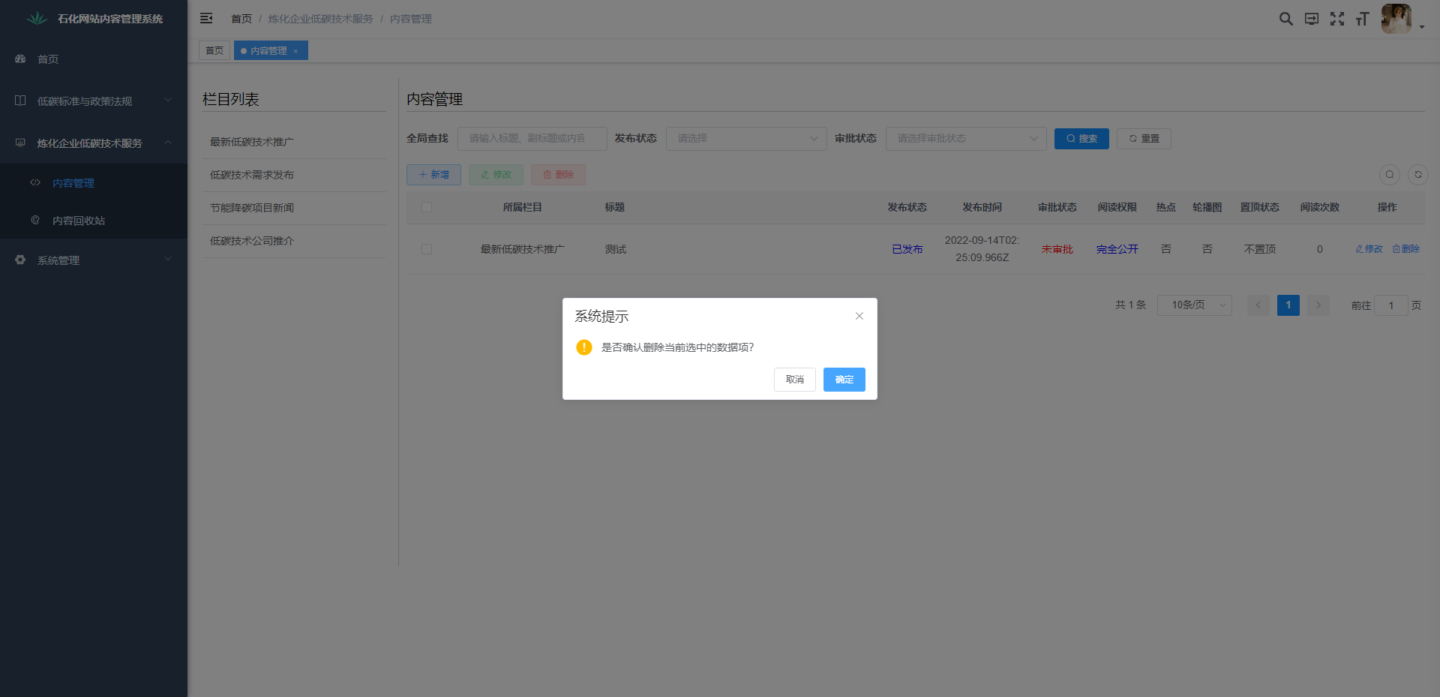

弹出操作提示框，点击确定，执行删除操作；点击取消则取消删除操作。

### 4.2、内容回收站

点击内容回收站，左侧返回栏目列表树。点击栏目树，右侧返回该栏目下的内容列表

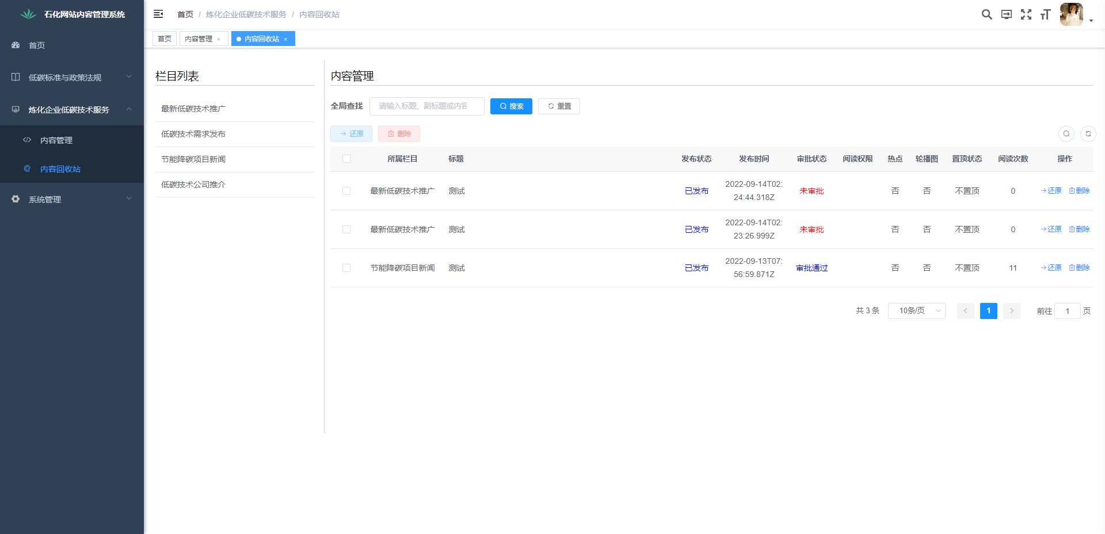

#### 4.2.1、搜索内容

在搜索框输入搜索的内容点击搜索按钮，返回的数据显示在下方列表内，点击重置按钮则清空搜索内容

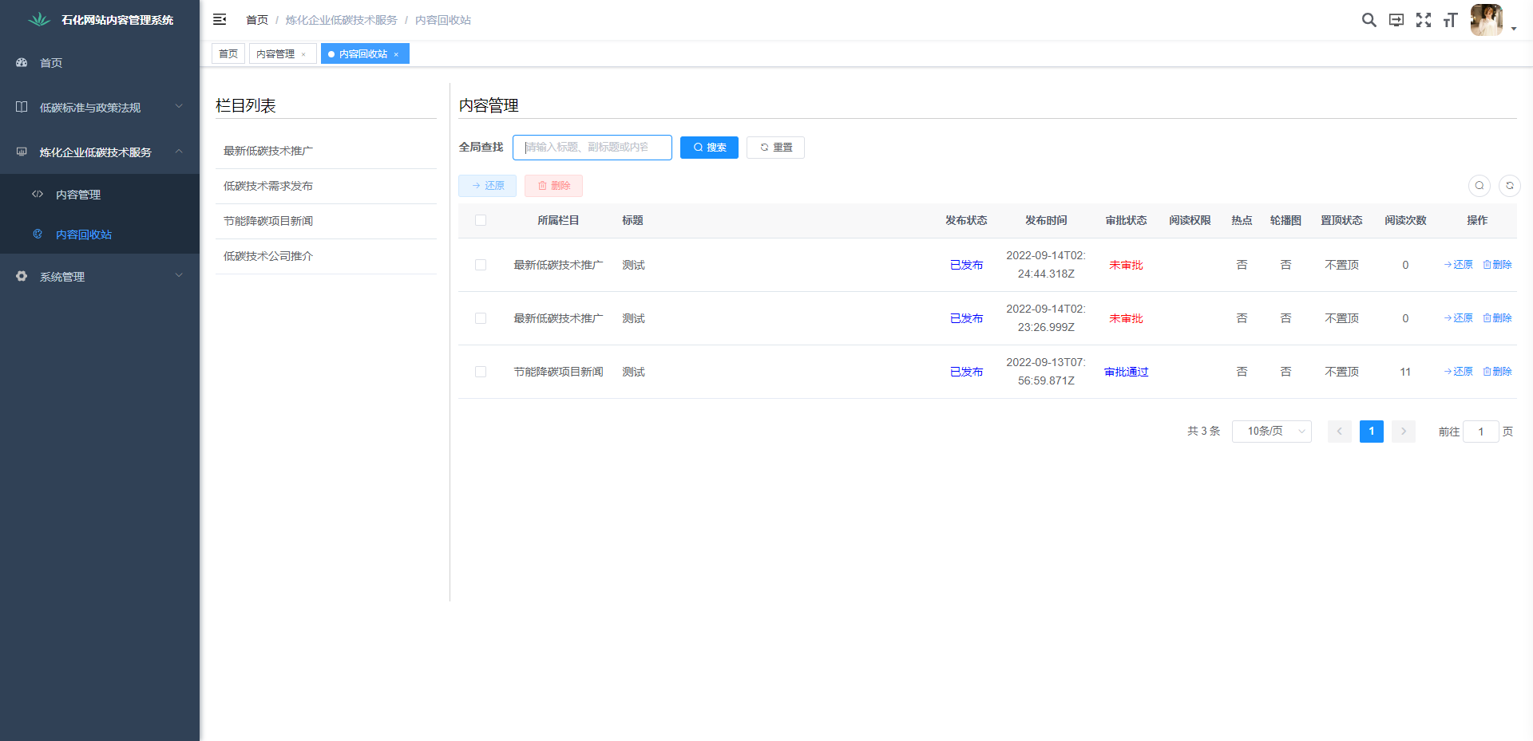

#### 4.2.2、删除内容

选中要删除的内容点击删除按钮或者点击内容右侧删除按钮

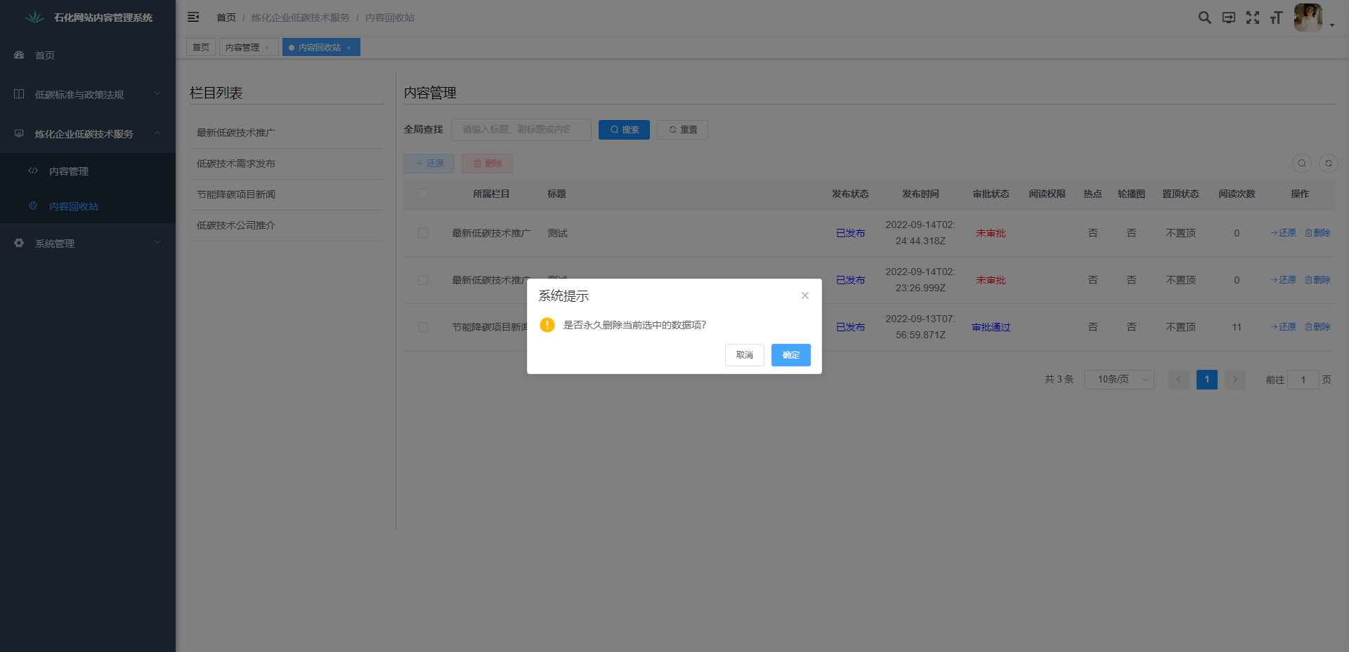

弹出操作提示框，点击确定，执行删除操作；点击取消则取消删除操作。

#### 4.2.3、还原内容

选中要还原的内容点击还原按钮或者点击内容右侧还原按钮

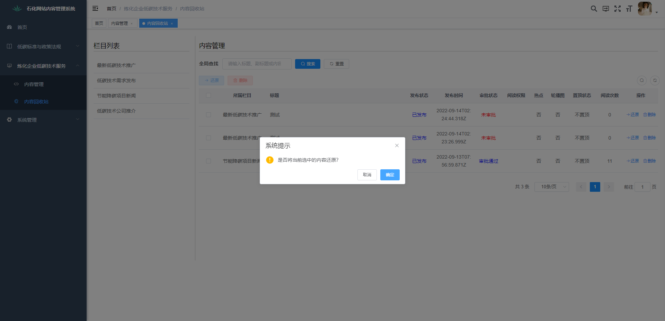

弹出操作提示框，点击确定，执行还原操作；点击取消则取消还原操作。

## 系统管理

点击系统管理菜单，展开系统管理菜单树

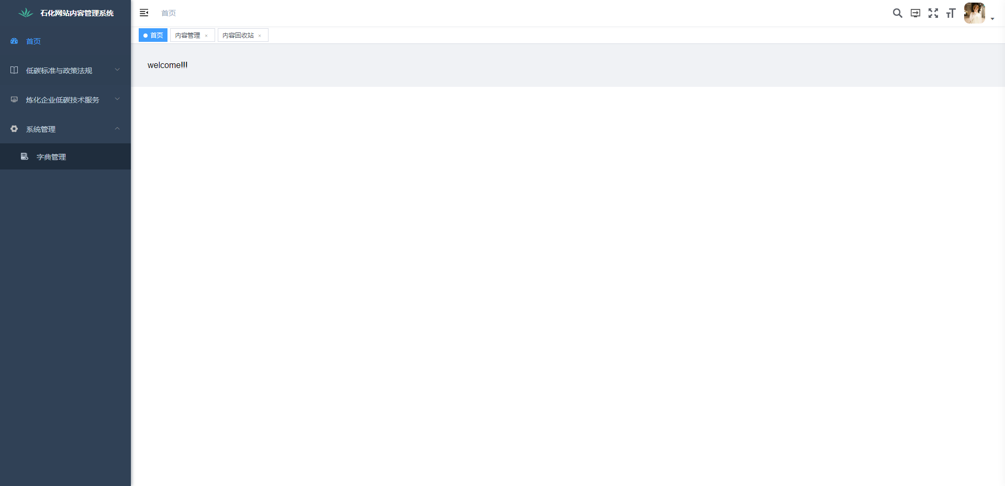

### 5.1、字典管理

点击字典管理，返回字典列表

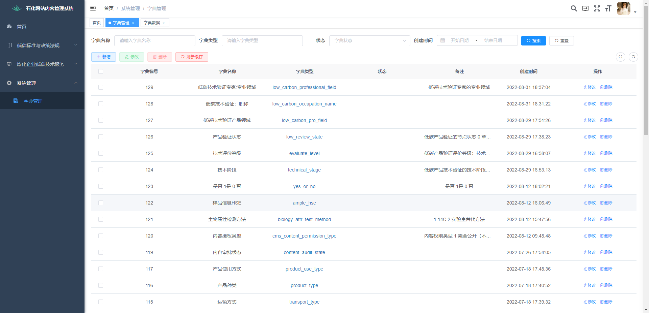

#### 5.1.1、新增字典项

点击新增按钮，弹出添加添加字典类型框

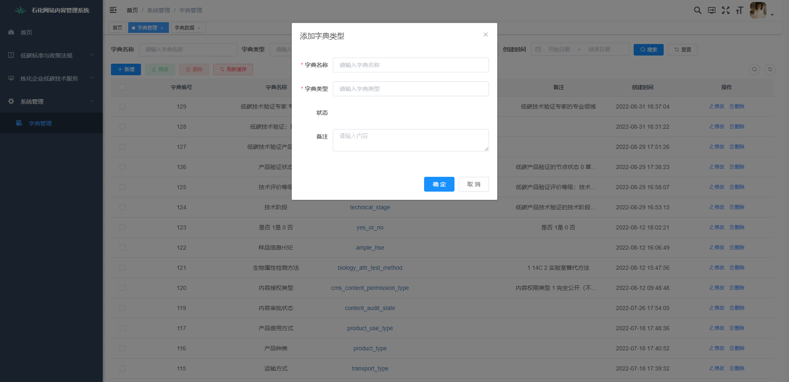

填写内容，点击确定按钮，返回操作结果

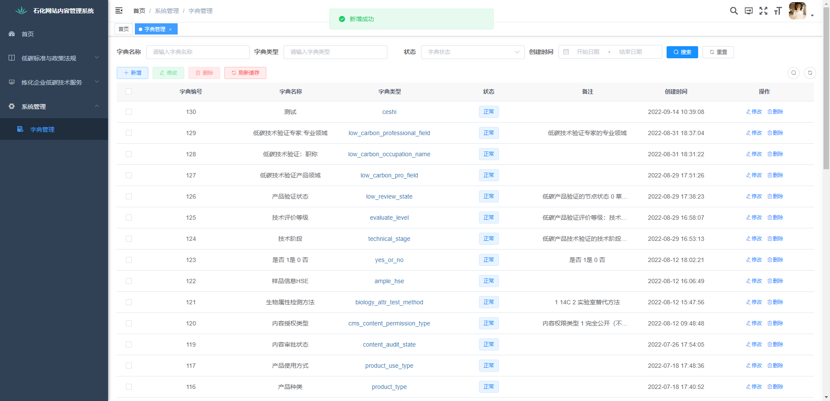

#### 5.1.2、修改字典项

选中一条要修改的字典项点击修改按钮或者点击字典项右侧修改按钮，弹出修改字典框

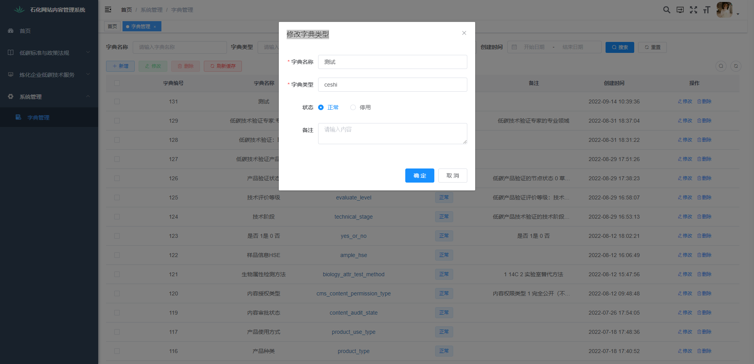

修改字典项后点击确定，返回操作结果

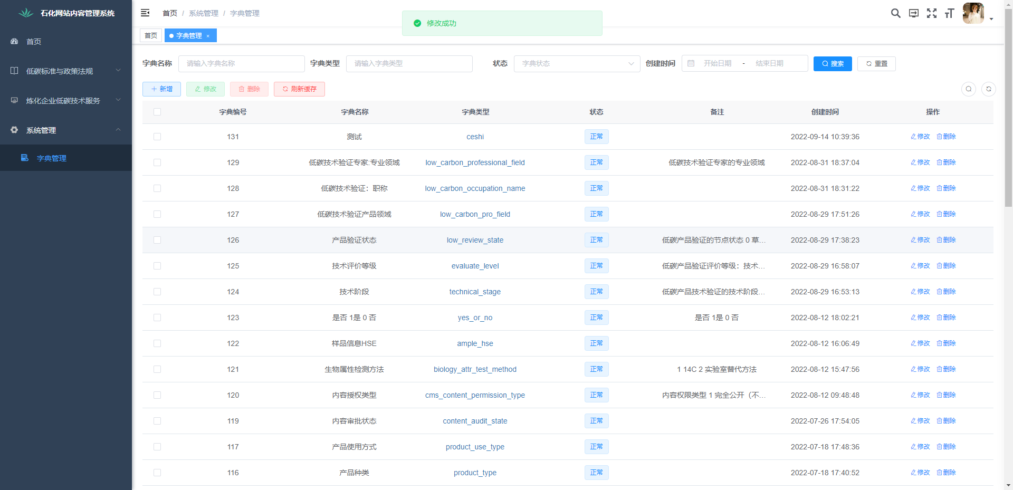

#### 5.1.3、删除字典项

选中要删除的字典项点击删除按钮或者点击字典项右侧删除按钮

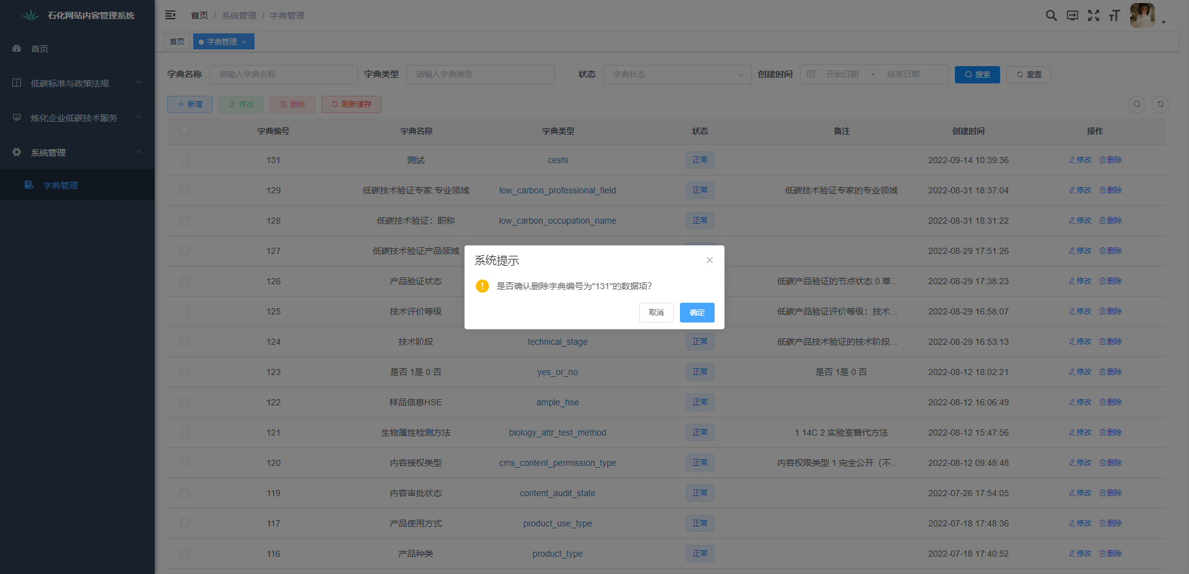

弹出操作提示框，点击确定，执行删除操作；点击取消则取消删除操作。

## 内容审计员后台管理首页

审计管理员登录成功后进入到后台管理首页，功能模块包含首页、低碳标准与政策法规、炼化企业低碳技术服务。

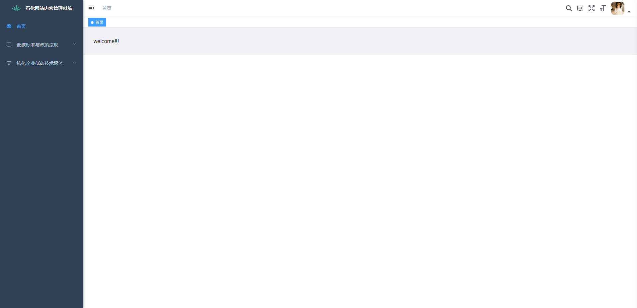

## 低碳标准与政策法规

点击低碳标准与政策法规菜单，展开低碳标准与政策法规菜单树

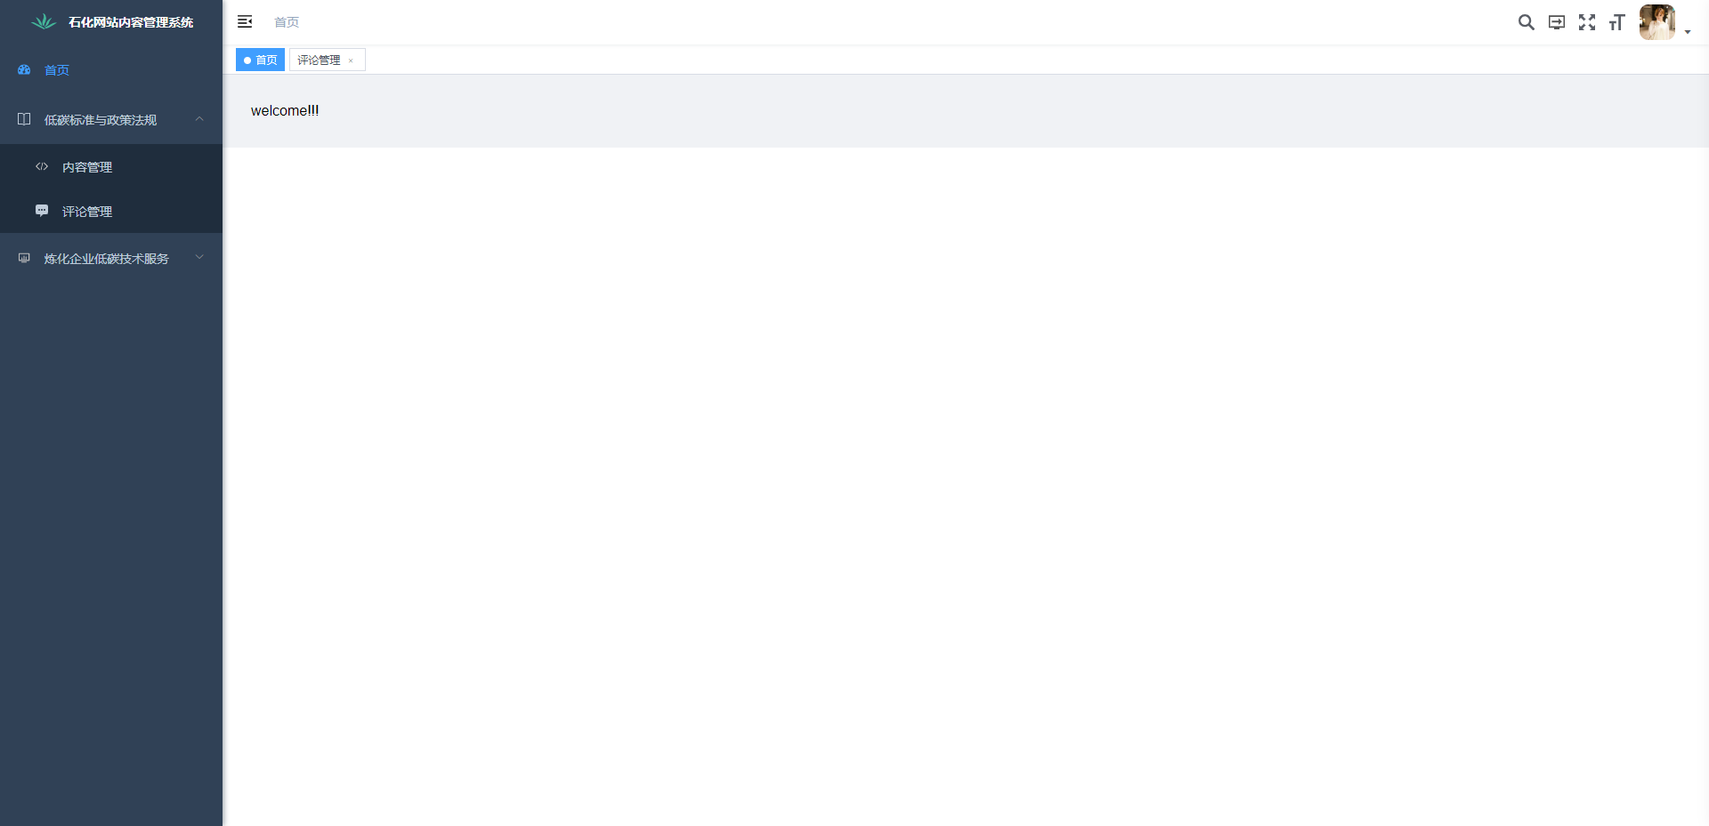

### 7.1、内容管理

点击内容管理菜单，打开内容管理页面，左侧是相关栏目列表，右侧是相关内容



#### 7.1.1、栏目列表

点击左侧栏目列表树，展开对应的菜单树

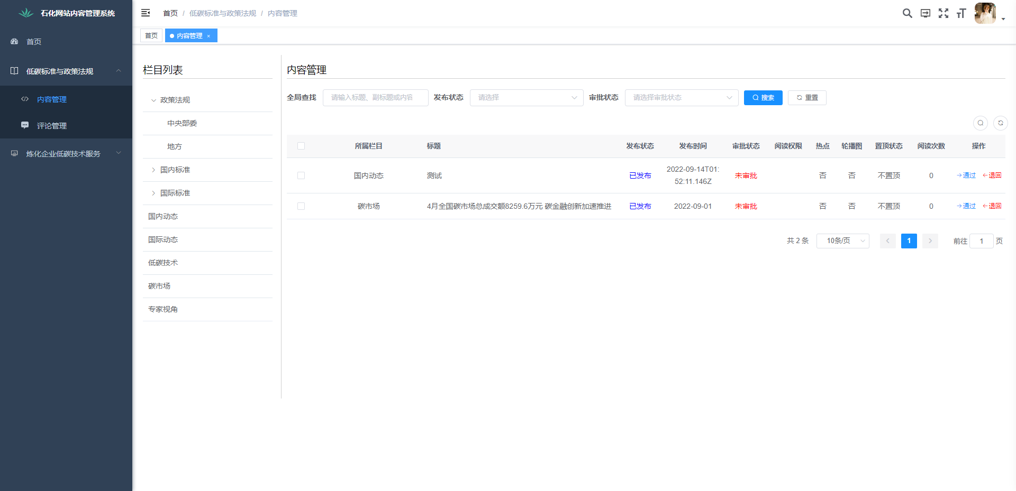

点击左侧栏目列表，返回对应的数据显示在右侧

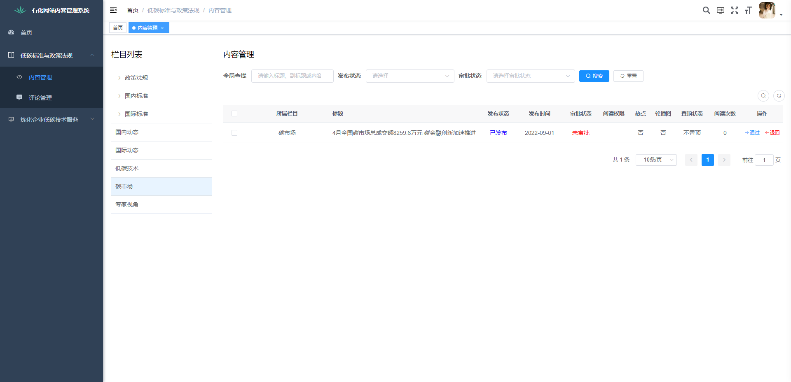

#### 7.1.2、搜索内容

在搜索框输入搜索的内容、或者选择条件点击搜索按钮，返回的数据显示在下方列表内，点击重置按钮则清空搜索内容和条件

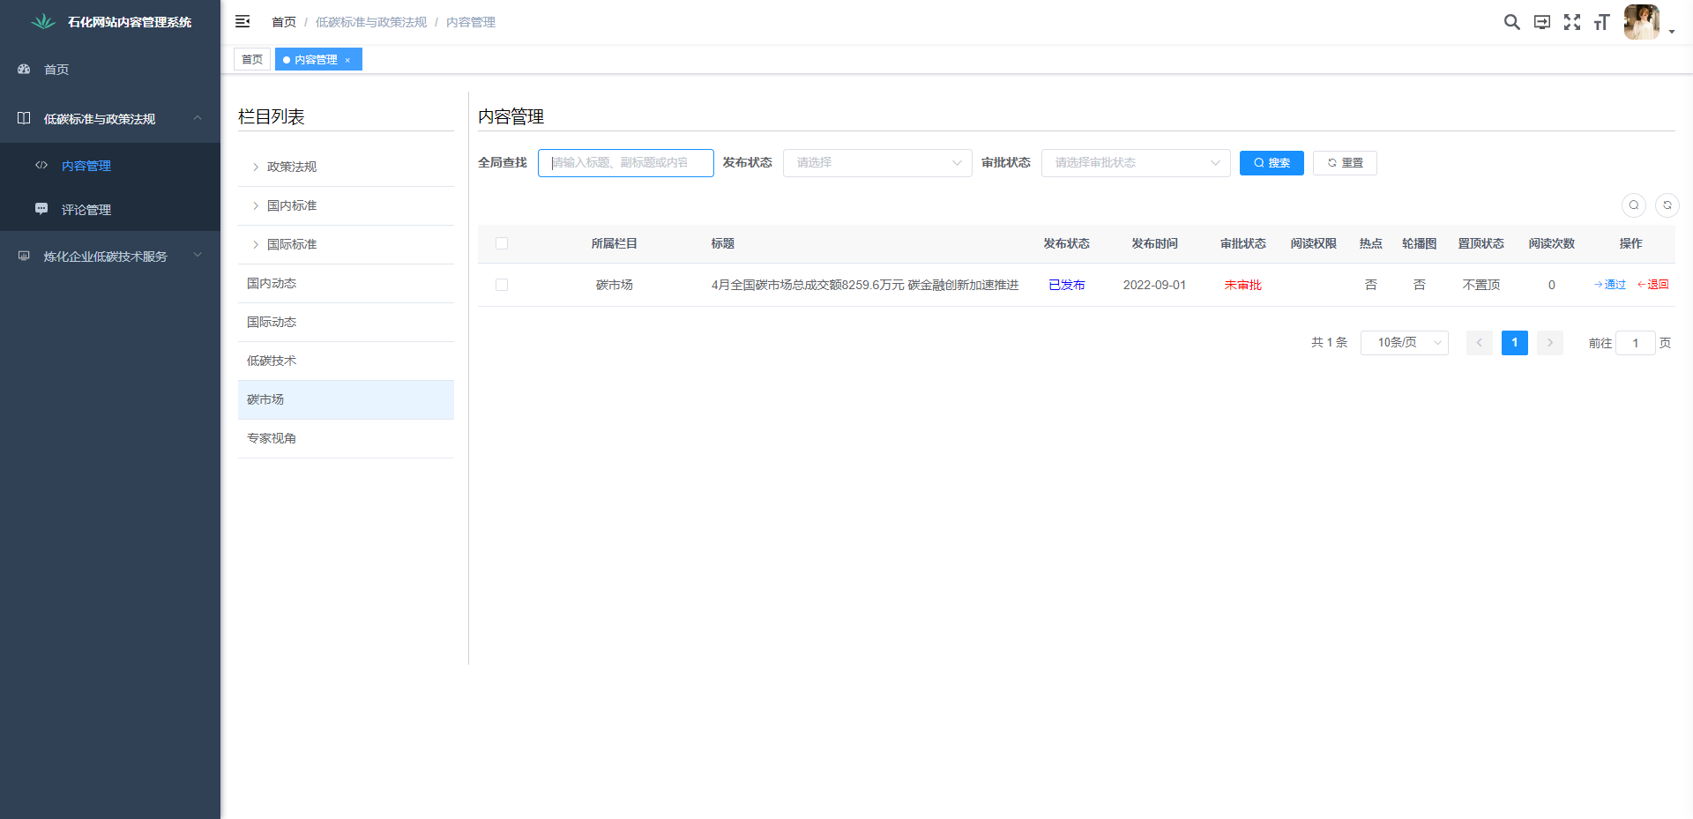

#### 7.1.3、审计通过

点击内容右侧通过按钮

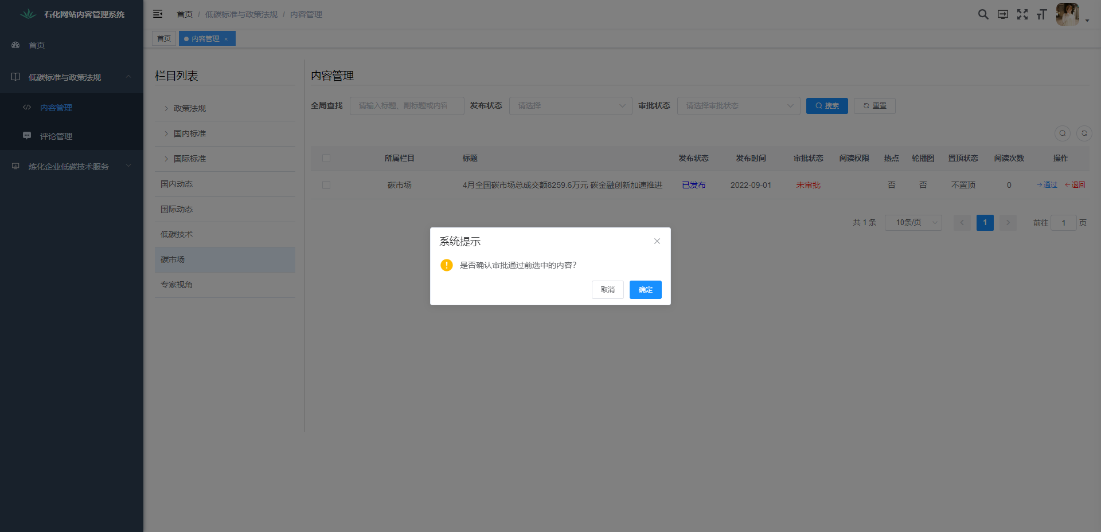

弹出操作提示框，点击确定，执行审计通过操作；点击取消则取消审计通过操作。

#### 7.1.4、审计退回

点击内容右侧退回按钮

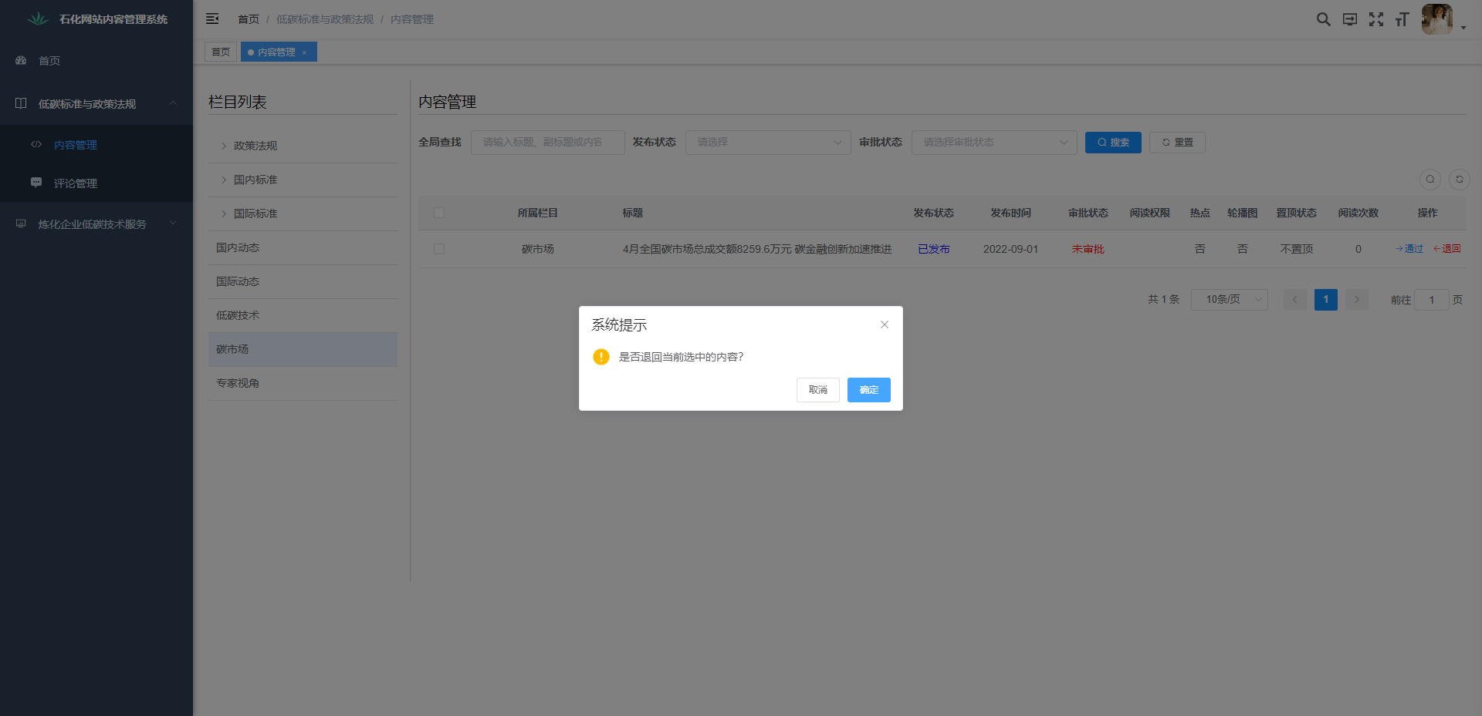

弹出操作提示框，点击确定，执行审计退回操作；点击取消则取消审计退回操作。

### 7.2、评论管理

点击评论管理菜单，打开评论管理页面

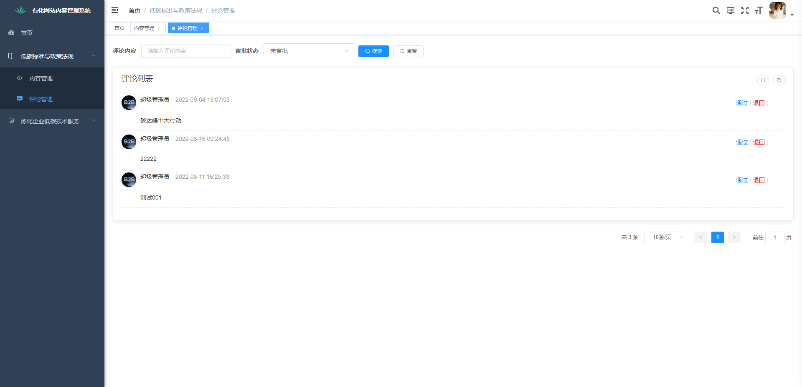

#### 7.2.1、搜索评论

在搜索框输入搜索的内容、或者选择条件点击搜索按钮，返回的数据显示在下方列表内，点击重置按钮则清空搜索内容和条件

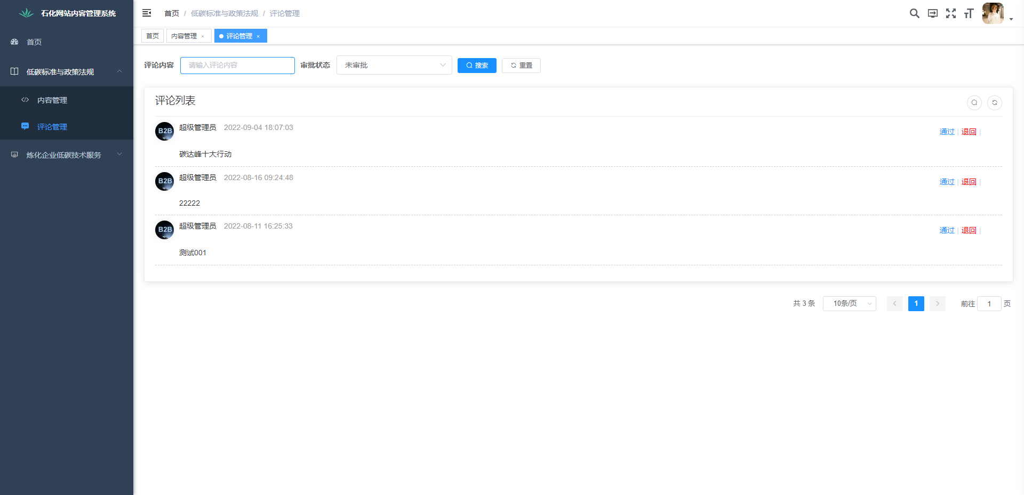

#### 7.2.2、审计通过

点击评论内容右侧通过按钮，返回操作结果

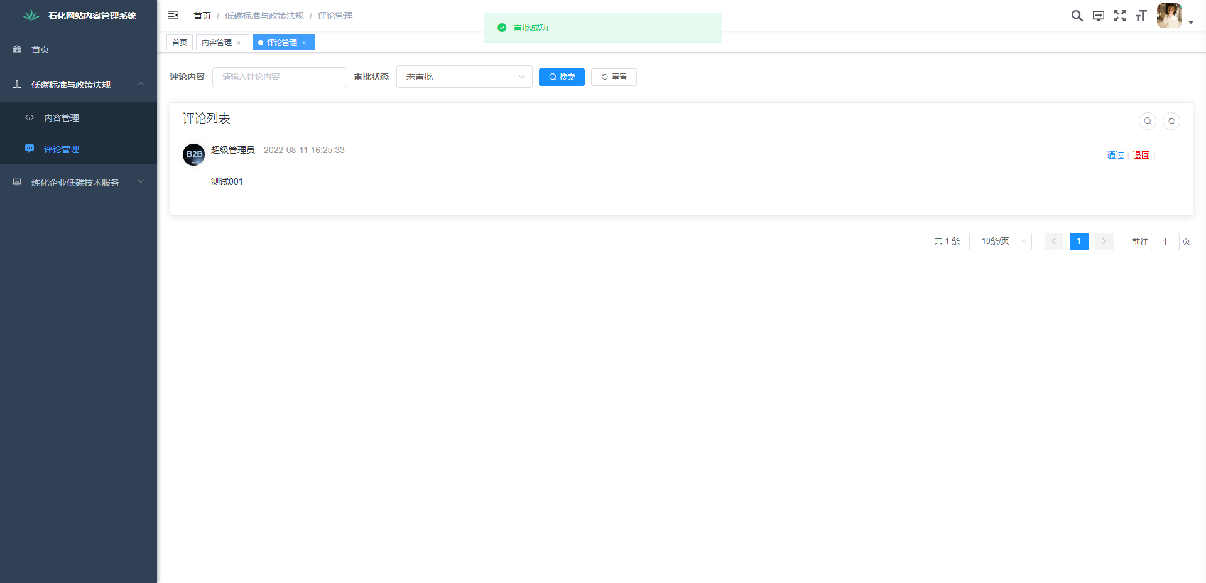

#### 7.1.4、审计退回

点击评论内容右侧通过按钮，返回操作结果

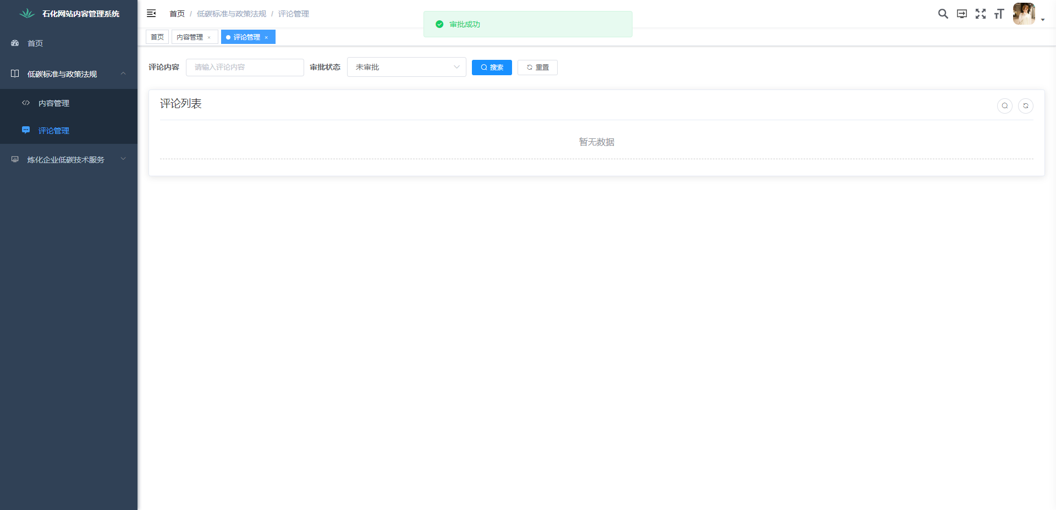

## 炼化企业低碳技术服务

点击炼化企业低碳技术服务菜单，展开炼化企业低碳技术服务菜单树

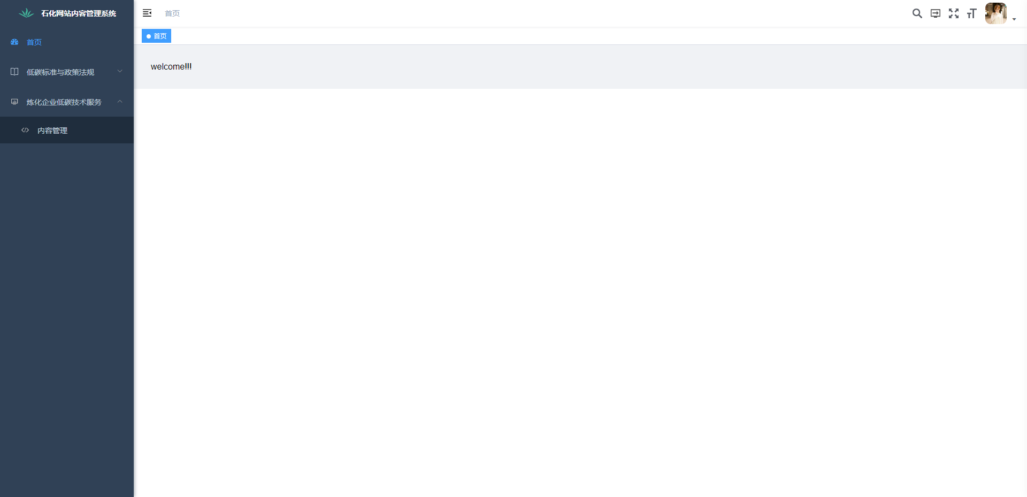

### 8.1、内容管理

点击内容管理菜单，打开内容管理页面，左侧是相关栏目列表，右侧是相关内容

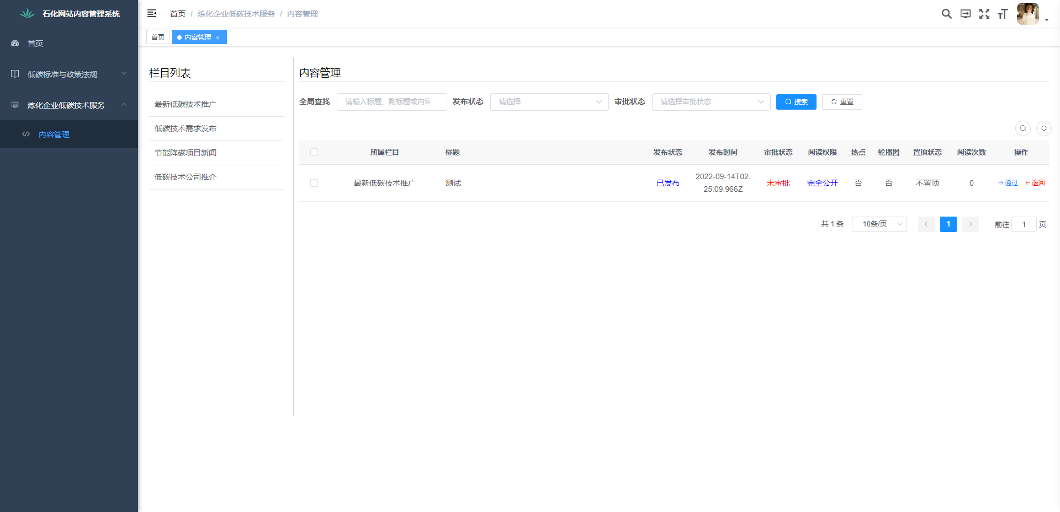

#### 8.1.1、栏目列表

点击左侧栏目列表，返回对应的数据显示在右侧

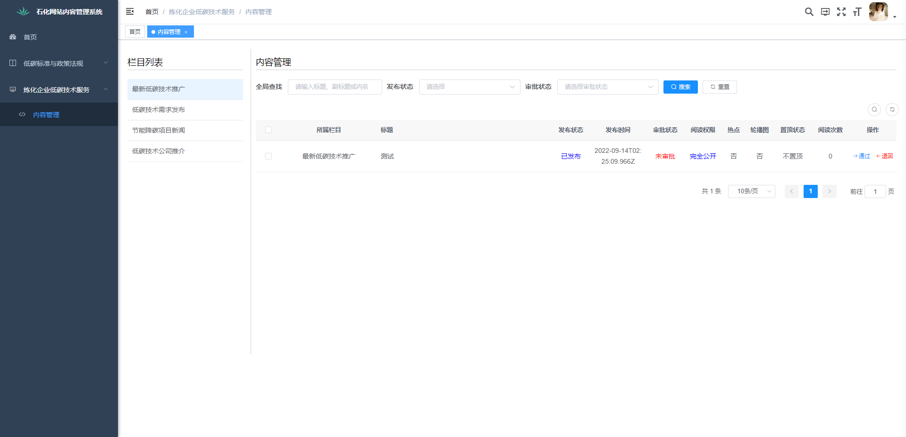

#### 8.1.2、搜索内容

在搜索框输入搜索的内容、或者选择条件点击搜索按钮，返回的数据显示在下方列表内，点击重置按钮则清空搜索内容和条件

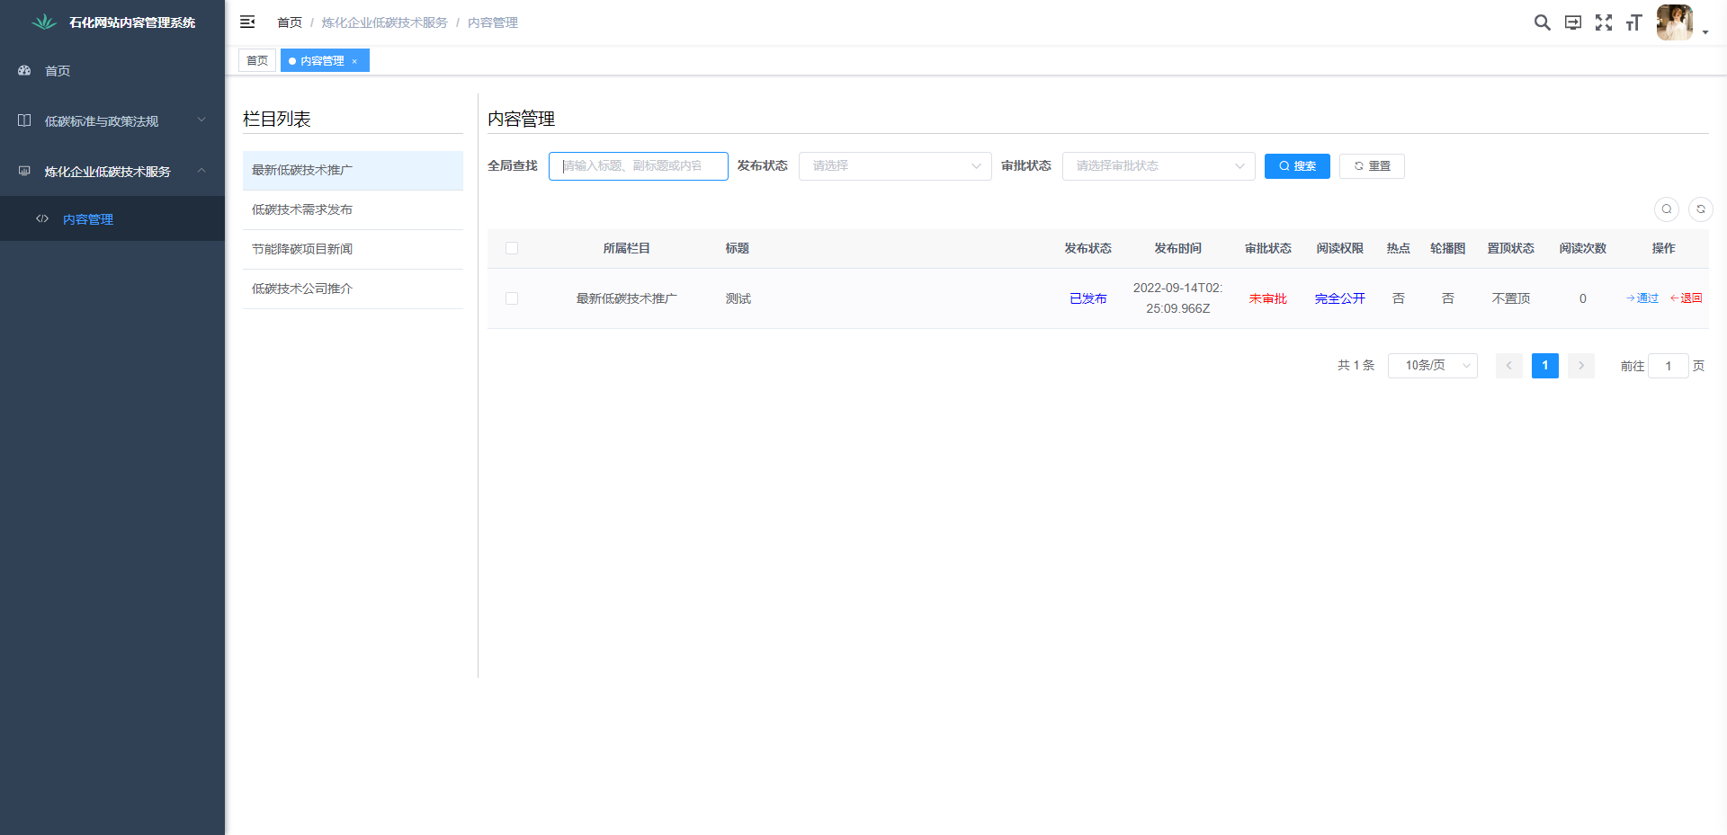

#### 8.1.3、审计通过

点击内容右侧通过按钮

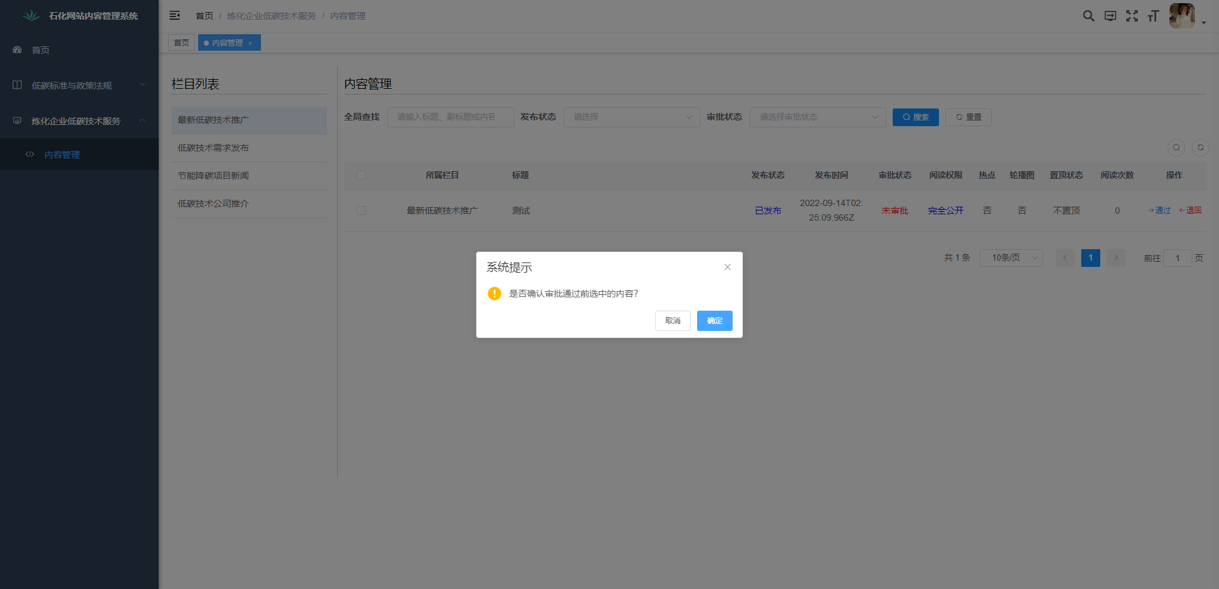

弹出操作提示框，点击确定，执行审计通过操作；点击取消则取消审计通过操作。

#### 8.1.4、审计退回

点击内容右侧退回按钮

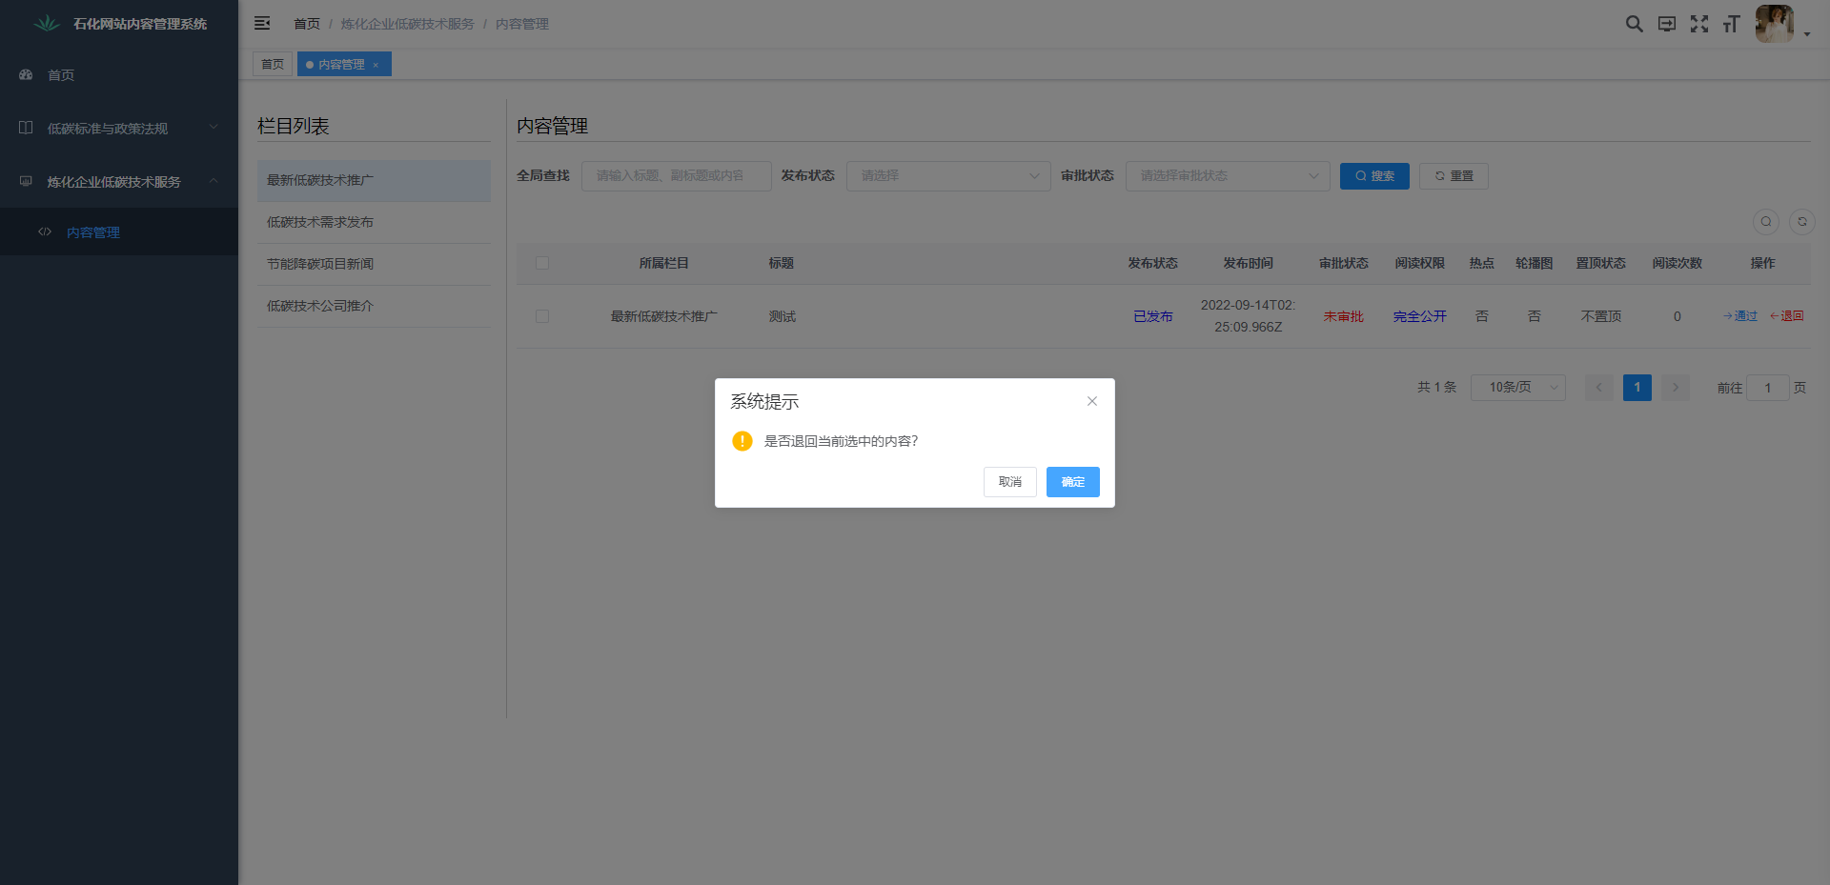

弹出操作提示框，点击确定，执行审计退回操作；点击取消则取消审计退回操作。